
SV Aktuell 1 / 2017
Vorstandschaft im SV Dänischer Taubenrassen
2017

Mitglied im VDT Nr. 208
Ehrenvorsitzender:
Heinrich Wenzel, Am Zimmerplatz 14, 61330 Nidderau-Ostheim,
Tel. 06187-24848, Fax 21309, Mail: Der-Vereinsladen@web.de.

1.Vorsitzender:
Reiner Reichhardt, Drosselweg 12, 89547 Gerstetten,
Tel. 07323-4974, Fax 951633, Mail: Reiner-Reichhardt@gmx.de

2.Vorsitzender:
Detlev Stolze, Wilhelmstr. 216, 38836 Pabsdorf,
Tel. 03942-84189

Kassierer:
Hermann Schuller, Tilsiterstr. 4, 89547 Gerstetten,
Tel. 07323-919557, Mail: H-Schuller@freenet.de

Schriftführer:
Fabian Voß, Haldensleberstr. 11, 39343 Ursleben,
Tel. 0163/3750211, Mail: fabianvoss@outlook.de

2.Schriftführer:
Karlheinz Sommer, Kirrgasse 10, 68789 St.Leon-Rot
Tel. 06227-880997, Fax 549251, Mail: ksommer@svdaenen.de

Zuchtwart:
Ulrich Lahme, Neue Straße 12, 29331 Lachendorf,
Tel. 05145-1606; Mail: uglahme@t-online.de

Beisitzer:
Kay Marschall, Schützentorstr. 2, 69130 Magdeburg-Olvenstedt,
Tel. 0162-3391815, Mail: baumuster275@web.de

Kurzbericht des 1.Vorsitzenden
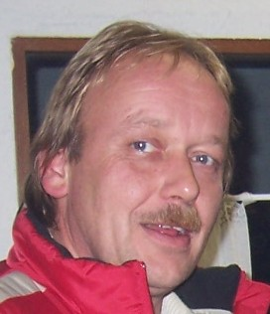
So liebe Zuchtfreunde die Schausaison hat nun schon begonnen. Unsere Tauben zeigen sich jetzt schon von ihrer besten Seite und wir fiebern den kommenden Schauen voller Elan entgegen. Konnte der Zuchtstand der letzten Jahre gehalten werden, haben wir uns verbessert oder etwas verschlechtert. Unsere Sonderrichter werden es uns in der kommenden Schausaison schon auf die Karten schreiben. Deshalb lest zuerst die Bewertungskarten, betrachtet eure Tiere ob das Geschriebene mit dem Tier im Käfig übereinstimmt. Auch hier sei gesagt, dass die Bewertung eine Momentsache ist und bei menschlichen Urteilen immer eine gewisse Toleranz in den Bewertungen vorkommen kann. Und es im menschlichen Ermessen des Preisrichters liegt, dieses schwere Urteil zu fällen. Denn alles was nicht mess- und wiegbar ist, lässt gewisse Abweichungen zu.
Erfreuen wir uns doch an unseren Tieren so wie sie sind, haben wir sie doch das ganze Jahr gehegt und gepflegt und haben wir bei jeder Schau den olympischen Gedanken, dabei sein ist alles.
Man trifft alte und neue Zuchtfreunde vor den Käfigen, der Erfahrungsaustausch untereinander, die Kameradschaft und das Verständnis füreinander das macht doch die Schauen erst interessant. Natürlich will ein jeder gewinnen, doch es kann wie bei allen Sportarten nun einen Sieger geben. Freuen wir uns mit ihm über seinen Erfolg. Dies sollte die Philosophie eines jeden Züchters sein.
Doch nun von Anfang an:
Unsere diesjährige Sommertagung vom 9.-11.08. bei den Gerstetter Züchtern war mehr als gut besucht. Ich denke alle anwesenden Mitglieder der Dänen und Perückentaubenzüchter wird sie noch lange positiv in Erinnerung bleiben. Die Tierbesprechung war wieder aufschlussreich. Wurde doch ausgiebig über Kopf, Stand, abfallende Haltung, Irisreinheit und Perlauge unserer Dänischen Tümmler diskutiert. Die Finken- und Fahnenzeichnung und reine Bauchfarbe samt nussbrauner Vorfarbe unserer Dänischen Stieglitze.
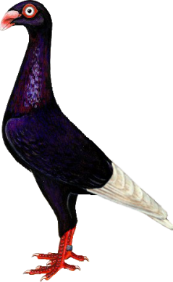
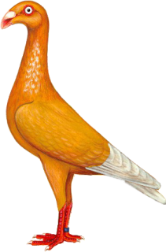
Dänische Tümmler

Weißschlag-Weißschwänze
schwarz

rot

gelb

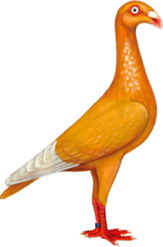
Weißschläge
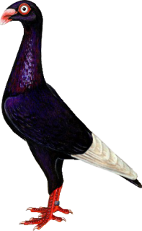
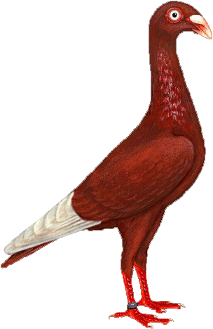
schwarz

rot

gelb
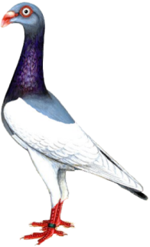

und Elstern
blau
züchtet
Martin van Heeringen
Quintus Laan 18
NL-9722 Groningen
Tel.: 0031505275936

Alle Fragen der anwesenden Züchter konnten von den anwesenden Sonderrichtern beantwortet werden, so dass jeder wieder etwas Positives mit nach Hause nehmen konnte. Ein Dankeschön an die Züchter die ihre Tiere zur Verfügung gestellt hatten. Aber das ist ja kein großes Problem, denn Dänische Tümmler und Stieglitze befinden sich in der Gerstetter Zuchtanlage in Hülle und Fülle. Wovon sich die anwesenden Züchter am Freitagabend bei den Stallbegehungen vergewissern konnten. Ohne Zweifel das Highlight auf der Sommertagung war die Jubiläums-Broschüre 50-Jahre Dänische Taubenrassen. Ein Nachschlagewerk an dem sich die Züchterwelt erfreuen kann und auch wird. In besonderem Masse haben zu Erstellung dieser die Zuchtfreunde Karl-Heinz Sommer als Redakteur , Hermann Schuller und Reiner Reichhardt verdient gemacht, ihnen mein ganz besonderer Dank. Aber auch an alle Züchter die durch ihre Annonce eine Finanzierung erst ermöglichten, ein herzliches Dankeschön.
Die erste Schau in Hannover ein Erfolg für unseren Sonderverein . Der Gewinner Kai Marshall V-BB,, Klaus Hackmann V-MB und Reiner Reichhardt V-MB herzlichen Glückwunsch und weiter viel Erfolg auf den nun kommenden Schauen.
Nach unserer Jubiläums-Broschüre das zweite große Highlight wird ohne Zweifel die Vergabe der Goldenen Taube in Leipzig sein. Lasst es uns gemeinsam Feiern und freuen wir uns auf einen fairen Wettstreit untereinander.
Für unsere Jubiläums-Hauptsonderschau in Gerstetten sind die Weichen auf Sieg gestellt, kommet recht zahlreich nach Gerstetten und lasst uns dieses Jubiläum in einem feierlichen Rahmen miteinander erleben. Die Vorbereitungen sind abgeschlossen und die Gerstetter Züchter hoffen auf 500 Dänische Tümmler bei unserer Jubiläumsschau.
Sehen-Staunen-Miterleben das ist die Devise dieser Schau.
Möchte mich nun abschließend bei allen meinen Mitgliedern und Vorstandskollegen für das vergangene Jahr, die gute Zusammenarbeit zum Wohle des SV Dänischer Taubenrassen bedanken. Weiterhin ein gutes Gelingen, eine vorausblickende Vereinsführung, ein kameradschaftliches Miteinander im Kreise einer großen Züchterfamilie.

Den Toten zum Gedenken



An dieser Stelle gedenken wir den
verstorbenen Zuchtfreunden die uns
für immer verlassen haben.

SV Dänischer Taubenrassen
Tümmler und Stieglitze

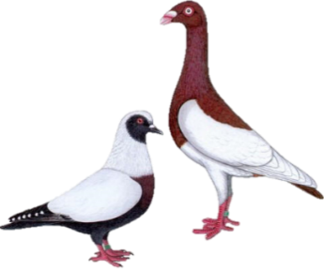
Protokoll der Jahreshauptversammlung
des SV der Dänischen Taubenrassen
am 06. August 2016 in Erbstadt
in der Zuchtanlage von Heinrich Wenzel

Top 1: Begrüßung
Der 1. Vorsitzende Reiner Reichhardt begrüßte um ca. 15.30 Uhr die anwesenden Zuchtfreunde. Entschuldigt hatten sich 8 Zuchtfreunde die an der JHV nicht teilnehmen konnten.

Top 2: Totenehrung
Auch in diesem Jahr sind zwei Zuchtfreunde aus unserem SV verstorben. Die Versammlung erhob sich und gedachte den Verstorbenen mit einer Schweigeminute.

Top 3: Protokoll der JHV 2015 in Sickenhausen
Das Protokoll wurde in letzten Rundschreiben veröffentlich und nicht mehr Verlesen. Es gab keine Beanstandungen oder Änderungen.

Top 4: Bericht des 1. Vorsitzenden
Reiner Reichhardt gab einen Rückblick über das vergangene Jahr, beginnend mit der Sommertagung in Sickenhausen bei Zuchtfreund Andreas Berg. Die Jahreshauptversammlung war mit 37 Zuchtfreunden besucht. Dach der Freitagabend hätte besser besucht sein können, dennoch war es ein schöner Abend.
Leider musste aus zeitlichen Gründen Christine Wunderlich das Amt der Schriftführerin niederlegen, auch Wilhelm Wunderlich stand als Beisitzer nicht mehr zur Verfügung, so dass die Ämter neu besetzt werden mussten. Als Schriftführer wurde Fabian Voß gewählt und als Beisitzer wurde Kay Marschall gewählt.
Natürlich war auf der Sommertagung der Goldene Siegerring schon Thema, dazu später mehr. Reiner gab einen Einblick über die vergangene Schausaison, die wie jedes Jahr mit der Deutschen Junggeflügelschau in Hannover beginnt.

Dort waren 40 Dänen von nur 3 Züchtern gemeldet. Das Blaue Band ging an Zuchtfreund Hans-Dieter Schmidt im gelbfahlen Farbschlag. Eine große Bitte des Vorsitzenden das mehr Züchter in Hannover ausstellen sollten. An dieser Stelle sprach er ein Lob aus an unseren Zuchtwart und Sonderrichter Ulrich Lahme für die Bewertung der Tauben.
Die Sonderschau bei unseren Zuchtfreunden Torsten Nagel und Björn Grimm in Eutin war mit 210 Dänen und Stieglitzen besucht. Eine stattliche Meldezahl. Die Tauben wurden durch U. Lahme, H. Wenzel und R. Reichhardt bewertet.
Auf der Nationalen in Dortmund waren die Dänen nicht so stark vertreten, es lag wahrscheinlich daran, dass die VDT-Schau in Kürze folgte. Das Siegerband errang Theodor Suntken auf Dänischer Tümmler weiß.
Zur VDT- Schau in Leipzig waren die Dänen und Stieglitze recht stark vertreten. Acht Deutsche Meister wurden in Leipzig vergeben. Es waren die Zuchtfreunde K. Lindner, T. Suntken, K. Marschall, L. Wegner, D. Stolze, B. Hentschel, F. Voß und K. Hackmann die den Titel mit Ihren Tieren errungen haben.
Den Abschluss bildet die HSS in Altenstadt. Leider keine 320 Dänen und Stieglitze präsentierten sich bei dieser Schau, ist doch die HSS Maß aller Dinge. Auch die Bedingungen sind ideal. Unser Vorsitzender erhofft sich bei der nächsten HSS wieder mindestens 400 Dänen und Stieglitze. Der Termin ist schon ein, zwei Jahre vorher bekannt, sodass man sich darauf einstellen kann bei unserer HSS teilzunehmen. Das soll aber keine Kritik sein, nur ein Denkanstoß für die Zukunft.
Begleitet wurde das Jahr mit Unstimmigkeiten im VDT-Vorstand. Beitragserhöhung, Rassetaube und Neuwahlen waren hier die Schlagwörter. Der neue VDT- Vorsitzender heißt Götz Ziaja aus Berlin.
Doch lassen wir das alte Jahr ruhen meinte Reiner und schauen lieber in die Zukunft. Für die anstehenden Sonderschauen und der Hauptsonderschau wünscht Zuchtfreund und Vorsitzender Reiner Reichhardt eine große Beteiligung und eine größtmögliche Meldezahl von Dänischen Tümmlern und Dänischen Stieglitzen.
Zum Schluss bedankte Reiner sich bei seinen Vorstandskollegen für die gute Zusammenarbeit im SV Dänischer Taubenrassen und verblieb mit

gut Zucht!

Top 5: Bericht des Zuchtwarts Tümmler und Stieglitze
Ulrich Lahme lobte die gute Zusammenarbeit zwischen Züchter und Sonderrichter. Auch auf den Ausstellungen sieht man feine und rassige Vertreter unserer Rasse, auch wenn noch an einigen Punkten gearbeitet werden muss, die wir nicht außer Augen lassen dürfen. Er wünscht sich mehr Beteiligung an den Jahreshauptversammlungen.

Top 6: Bericht des Kassierers
Hermann Schuller gab einen sehr ausführlichen Bericht über die aktuelle Kassenlage. Es war ein ruhiges Geschäftsjahr führte er noch hinzu. Sollten Fragen sein, können sich Zuchtfreunde gern an Hermann wenden.

Top 7: Bericht der Kassenprüfer
Theodor Suntken und Andras Heide prüften die Kasse und bescheinigten Hermann Schuller und der Versammlung eine übersichtliche und einwandfrei korrekt geführte Kasse.

Top 8: Entlastung der Vorstandschaft.
Einstimmig wurden der Kassierer und der gesamte Vorstand entlastet.

Top 9: Mitgliederbewegung- Neuaufnahmen
Fünf neue Mitglieder wurden einstimmig in den SV der Dänischen Taubenrassen aufgenommen. So beträgt die aktuelle Mitgliederanzahl 115. Als Ehrenmittglieder wurden die Zuchtfreunde Wolfgang Wegner und Ernst Heinecke ernannt.

Top 10: Wahlen gemäß Satzung
Zur Wahl standen der 2. Vorsitzende für 2 Jahre und der Zuchtwart Tümmler und Stieglitze für 3 Jahre. Detlef Stolze wurde einstimmig als 2. Vorsitzender gewählt und der Zuchtwart für die Tümmler und Stieglitze wurde Ulrich Lahme ebenfalls einstimmig gewählt.

Top 11: Genehmigung des Haushaltsvorschlag 2016
Hermann Schuller gab einen Bericht über den Haushaltsplan, über geplante Einnahmen und die Ausgaben.

Top 12: Der Goldene Siegerring 2017 in Erfurt
Reiner gab das Gerüst für den Siegerring bekannt. Ein Event das der Höhepunkt im Jahr 2017 werden soll.
Der Ablauf soll wie folgt ablaufen. Am Mittwoch, zum Tag des Einliefern, soll ab 9 Uhr der Siegerring aufgebaut werden. Wir bitten um eine rege Teilnahme beim Aufbau. Am Donnerstag erfolgt das Ausschmücken und die restlichen Arbeiten werden fertiggestellt. Die Ausschmückung und Organisation erfolgt durch Zuchtfreund F.Voß. Die Standbetreuung erfolgt in Schichten. Zuchtfreunde die den Stand betreuen wollen können sich beim Vorsitzenden Reiner melden. Für die Verpflegung an unserem Stand ist Kay Marschall zuständig. Es sollen Volieren aufgestellt werden, eine Diashow soll präsentiert werden (Wer Bilder hat bitte an Reiner senden) und vieles mehr. Die Preisrichter die auf den Siegerring richten sollen, werden noch einmal in die Feinheiten unserer Rasse geschult, weil unsere Sonderrichter auf den Siegerring mit ausstellen werden. Hierzu ist angedacht das die kommende JHV ausfallen wird und dafür eine Jungtierbesprechung stattfinden soll. Die Jungtierbesprechung wäre am 16.09.2017 in Erbstadt bei unserem Ehrenvorsitzenden Heinrich Wenzel. An diesem Tag sollen auch die Preisrichter auf der Jungtierbesprechung unsere Tiere besprechen. Es werden nur Preisrichter aus Deutschland die Tauben richten. Das wurde auf der JHV abgestimmt. Näheres wird noch von Reiner bekannt gegeben. Des Weiteren soll jeder Züchter ein Erinnerungsband an den Siegerring für die Teilnahme erhalten. Die Kosten für den Siegerring werden auf ca. 2000 Euro geschätzt. Es ist angedacht, dass die Zuchtfreunde alle in einem Hotel untergebracht werden soll. Der Abbau soll am Sonntag gemeinschaftlich erfolgen. Denn viele Hände, machen Arbeit schnell ein Ende. Es wäre schön, wenn wir auf 400 Dänischen Tümmlern und Stieglitze zeigen könnten. Mehr Tiere wären natürlich schön. Deswegen ist jeder Züchter hiermit angesprochen sich am Siegerring zu beteiligen. Weitere Information wird es geben, hierzu wird es eine Versammlung auf der HSS 2017 in Altenstadt geben.
Top 13: Vorbericht des HSS in Altenstadt am 12.-17.01.2017
Henrich Wenzel gab Informationen zur HSS. Die Meldung bitte rechtzeitig abgeben, denn bei 2500 Nummer ist die maximale Anzahl erreicht. Das Standgeld bleibt wie im Vorjahr gleich. Es sind optimale Bedingungen In Altenstadt, Optimale Anbindung an Autobahnen, die Räumlichkeiten sind äußerst günstig und ein einreihiger Aufbau. Es wird um rege Anteilnahme gebeten.

Top 14: Vergabe HSS 2019, 2020, 2021
Die Vergabe bleibt vorerst offen.

Top 15: Anträge und Wünsche
Bei unserem Vorsitzenden Reiner Reichhardt sind keine Anträge und Wünsche eingegangen.

Top 16: Verschiedenes
Zfr. Schuller gab bekannt das die Flyer vom SV verteilt werden an Kreisschauen, Landesschauen und Bundesschauen, um Werbung für unsere Rasse zu machen. Reiner Reichhardt bat die Mitglieder eine Annonce zu schalten in dem Rundschreiben für 30 Euro eine halbe Seite. Reiner wünsche der Versammlung eine erfolgreiche Ausstellungszeit und ein baldiges Wiedersehen auf den Ausstellungen.
Die Versammlung endete um 18.00 Uhr.

Fabian Voß
1.Schriftführer
Der SV Dänischer Taubenrassen
begrüßt als neue Mitglieder im Sonderverein
Siegfried Eiba
Georg Hofner
Markus Freitag
Paul Glück
Wilhelm Bauer

Goldener Siegerring Erfurt vom 15.-17.12.2016
anlässlich der Nationalen Rassegeflügelschau
auf Dänische Tümmler und Stieglitze

Liebe Zuchtfreunde die Planungen für unseren Goldenen Siegerring in Erfurt laufen auf vollen Touren. Auf unserer diesjährigen Sommertagung bei Sabine und Heinrich Wenzel war das Hauptthema natürlich der Goldene Siegerring in Erfurt.
Die Rahmenbedingungen wurden geschaffen. Doch nun seid ihr Züchter der dänischen Tümmler und Stieglitze gefordert.
Der SV Dänischer Taubenrassen hat 2017 in Erfurt die einmalige Gelegenheit anlässlich der Nationalen Geflügelschau sich von seiner besten Seite der Züchterwelt zu präsentieren und so neue Züchter für unsere Rasse zu gewinnen.
Hierfür ist als erstes notwendig, dass ihr auch Tiere verkäuflich meldet. Das wäre ein großes Anliegen meinerseits, denn nur so können wir unsere Züchterschar vergrößern.
Natürlich ist für dieses Event eine Menge anfallender Arbeiten zu bewältigen, wofür wir von euch allen auf eure Mithilfe angewiesen sind. Beginnen wollen wir am Mittwochmorgen um 8 Uhr mit dem Aufbau, so dass die Tiere gleich mitgebracht werden können und dann eingesetzt werden.
Was gibt es zu tun:
09:00 Aufbau unseres Pavillons als Versorgungszelt (Einkauf Kay Marshall)
Einräumen mit Tischen, Kühlschränken, Kaffeemaschine, Getränke, Essensangebot usw.
15 Biertischgarnituren aufbauen und dekorieren.
Ausschmückung mit Pflanzen und Blumen der Blumenkästen, Eingangsbereich Gestaltung, Schauvolieren am Mittwoch und Donnerstag nach der Bewertung durch Fabian Voß
Anbringen der Lampen zur Beleuchtung, Nationale Fahnen Dänemark
Getränke: Tuborg Bier, Kaffee, Wasser, Apfelschorle usw.
Weißherbst Wein mit Aufkleber Goldener Siegerring 2017 (Heinrich Wenzel)

Essensangebot: Rülle Pülze, Dänischer Käse, Dosenwurst.
Griebenschmalzbrot mit Zwiebel (Björn Grimm)
Kaffe – Gebäck und Lebkuchen, Lakritze + Knabbersachen

Verantwortliche Personen und Ansprechpartner:
Blumen + Deko Fabian Voß
Essen + Trinken Kay Marshall
Dänenwein Heinrich Wenzel
Kuchenzubehör + Kaffeemaschine Schuller + Reichhardt

Dieses sollte alles bis Donnerstagabend, spätestens Freitagmorgen erledigt sein.
Die offizielle Eröffnung der Schau ist Freitagmorgen um 11:00
Ab 10:00 Uhr sollten die Züchter am Versorgungszelt sein, die zu den notwendig anfallenden Arbeiten eingeteilt sind.
Die Einteilung der verschiedenen Dienste werden wir 2017 festlegen.
Hierfür wird im SV Journal 1-2017 ein Arbeitsblatt erscheinen, wer wann und wo bereit ist, einen Dienst an unserem Stand zu übernehmen. Da wir alle ein gemeinsames Interesse am Gelingen des Siegerringes haben, sollten wir auch alle bereit sein, an den 3 darauffolgenden Tagen also Freitag, Samstag und Sonntag einen Dienst zu übernehmen.
Selbstverständlich ist es für mich das alle Züchter, die als Aussteller in Erfurt am Samstag vor Ort sind, sich am Abbau beteiligen.
Für die Züchter, die von Mittwoch bis Samstag in Erfurt verweilen, haben wir Kontakt mit dem N+ Hotel aufgenommen, welches über einen Wintergarten, Restaurant und Hotelbar verfügt.
Das Hotel ist 10 Min. von der Messe entfernt und kann auch zu Fuß erreicht werden.
Der Geselligkeit wegen wäre es schön, wenn sich dort alle Züchter, die in Erfurt übernachten, dort ein Zimmer buchen würden.
Seitens des Sondervereins werden bis 20.01. 10 Doppelzimmer und 5 Einzelzimmer geblockt.
Gebt mir bitte bis zur HSS in Altenstadt Bescheid wer ein Zimmer benötigt, von wann bis wann. So dass ich die Namen weitergeben kann und ihr eure Buchungsbestätigung bekommt.
Bedenkt, dass bei der Nationalen 2017 viele Züchter in Erfurt übernachten. Deshalb der frühe Buchungstermin.
Natürlich könnt ihr auch selbst eure Zimmer unter dem Kennwort „Goldener Siegerring Dänen 2017“ buchen!!!!!
Hier die Adresse:
H+ Hotel
99098 Erfurt
Auf der großen Mühle Nr. 4
Tel. 0361 – 43830

Für den SV Dänischen Taubenrassen wurden folgende Zimmerpreise inkl. Frühstück zugesagt:

DZ 70 Euro
EZ 50 Euro

Reiner Reichhardt

Die Bewertung unserer Dänischen Tümmler und Stieglitze
anlässlich des Goldenen Siegerringes in Erfurt 2017
wird die Bewertung von folgenden Preisrichtern vorgenommen.:

Ralf Keller:
Ralf Keller züchtete viele Jahre erfolgreich dänische Tümmler im gelben Farbenschlag .
War erfolgreicher Aussteller auf unseren Sonderschauen. Er ist Vorsitzender vom SV der Elsterpurzlerzüchter und ein Kenner unserer Rasse.
PV Bayern

Andreas Heide:
Andreas Heide ist Mitglied und Sonderrichter im SV Dän. Taubenrassen
Andreas Heide züchtet erfolgreich Silberschuppen und wird die Bewertung unserer Stieglitze übernehmen.
2. Landesverbandsvorsitzender Hessen-Nassau
PV Hessen Nassau

Karlheinz Wintermeyer:
Ist Ehrenvorstand vom SV Dt. und Poln. Tümmler. Erfolgreicher Züchter von langschnäbligen Tümmlern und bestens mit unserer Rasse den Dänen vertraut.
PV Rheinland-Pfalz

Peter Gebert:
Sonderrichter von Dt. und Poln. Langschnäbl. Tümmlern und schon öfters vom SVDän.Taubenrassen als Preisrichter auf unseren Sonder- oder HS Schauen eingesetzt.
PV Württemberg Hohenzollern

Kay von Dohlen:
Unser Nordlicht im Reigen der Preisrichter übernimmt im Hohen Norden die Bewertung unserer Dänen auf Landes und Werbeschauen
1.Vorsitzender PV Schleswig Holstein
Ulrich Lahme:
Unser Zuchtwart im SV Dänischer Tümmler und dürfte allen Züchterinnen und Züchtern bestens bekannt sein. Beisitzer PV Hannover
PV Hannover

Um noch besser unsere Rasse und die Vielzahl an Farbenschlägen kennenzulernen, werden die Preisrichterkollegen auch an unserer diesjährigen HSS am 14.+15.01.2017 in Altenstadt unsere Dän.Tümmler und Stieglitze bewerten. Ebenso an der am 16.09.2017 stattfindenden Tümmlerclubjungtierschau in der Zuchtanlage in Erbstadt.
Darf heute schon alle Züchter der dän.Tümmler und Stieglitze bitten, doch recht zahlreich sich an unserer diesjährigen HSS sowie der Jungtierschau des Tümmlerclubs zu beteiligen. Mein Traumergebnis beim Goldenen Siegerring 2017 wären 600 Tümmler und Stieglitze.
Nur diese Preisrichter die an beiden oben genannten Terminen die Bewertung vornehmen , kommen zum Einsatz bei der Bewertung des Goldenen Siegerrings in Erfurt.

Reiner Reichhardt

Der SV Dänischer Taubenrassen
gratuliert seinen Mitgliedern
 |  | Zum 50. Geburtstag
 |  | 02.03.2017 | Claus Benzinger
 |  | Zum 60. Geburtstag
 |  | 10.11.2017 | Joachim Fuhrer
 |  | Zum 65. Geburtstag
 |  | 13.02.2017 | Wolfgang Hoffmann
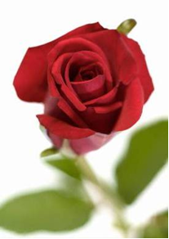
 |  | Zum 70. Geburtstag
 |  | 06.01.2017 | Eckhard Stietzel
 |  | 04.02.2017 | Gert Siemons
 |  | 30.10.2017 | Wolfgang Müller
 |  | Zum 71. Geburtstag
 |  | 30.03.2016 | Theodor Suntken
 |  | 01.07.2016 | Arthur Binanzer
 |  | 17.08.2017 | Hans Marti
05.09.2017 | Hermann Müller
04.10.2017 | Franz Stein
Zum 72. Geburtstag
04.01.2017 | Hans-Rudi Hager
25.02.2017 | Willi Hander
18.04.2015 | Gerhard Haase
16.05.2017 | Norbert Glemnitz
Zum 73. Geburtstag
24.01.2017 | Günter Kollenda
Zum 75. Geburtstag
24.09.2017 | Ulrich Lahme
Zum 76. Geburtstag
29.08.2017 | Heinrich Falke

Zum 77. Geburtstag
09.11.2017 | Jürgen Waldemeier
19.11.2017 | Hans Röcken
Zum 78. Geburtstag
01.05.2017 | Max Wolf
07.06.2017 | Wolfgang Wegner
03.07.2017 | Willi Button
18.07.2017 | Kurt Schweiger
26.10.2017 | Friedrich Niemeier
Zum 79. Geburtstag
07.10.2017 | Martin van Heeringen
Zum 80. Geburtstag
14.03.2017 | Aaby Ebbe
09.05.2017 | Günter Gebhardt
15.08.2017 | Karl Wahnemühl
23.09.2017 | Karl-Heinz Bläsche
 |  |  | Zum 82. Geburtstag
 |  |  | 06.07.2017 | Karl Schur
 |  |  | 21.07.2017. | Herbert Patzelt
 |  |  | Zum 83. Geburtstag
 |  |  | 03.03.2017 | Hans Gerstenberger
 |  |  | Zum 84. Geburtstag
 |  |  | 29.04.2017 | Herbert Ahrendt
 |  |  | 26.09.2017 | Johann Rodenbäck
 |  |  | 20.10.2017 | Gerhard Meyer
 |  |  | Zum 86. Geburtstag
 |  |  | 30.08.2017 | Robert Steiger
 |  |  | Zum 94. Geburtstag
 |  |  | 02.06.2017 | Ernst Heinecke
Herzlichen Glückwunsch

Sonderschauen und Sonderrichter
in der Schausaison 2016

135.Deutsche Junggeflügelschau Hannover
vom 29.-30.10.2016
SR Heinrich Wenzel

65. VDT Schau in Erfurt
vom 25.-27.11.2016
SR Ulrich Lahme, Joachim Fuhrer, Christian Schejka

98. Nationale Rassegeflügelschau Leipzig
vom 02.-04.12.2016
SR Ulrich Lahme, Andreas Heide, Hermann Schuller

Ostfriesische Taubenschau in Hesel
vom 29.-30.12.2016
PR Wim Halsema

50. Lübecker Taubenschau
vom 07.-08.01.2017
SR Ulrich Lahme

HSS Dänischer Taubenrassen in Altenstadt
9. Deutsche Tümmlerschau
vom 14.-15.01.2017
SR Ulrich Lahme, Reiner Reichhardt, Hermann Schuller,
Joachim Fuhrer, Christian Schejka, Reiner Klein

65. Deutsche Rassetaubenschau
vom 25 -27. November 2016 in Erfurt

Die 65. Dt. Rassetaubenschau wahrhaftig ein Event für die Züchter des SV dän. Taubenrassen.
Bei dieser Schau waren alle Rahmenbedingungen im höchsten Maße erfüllt, die sich ein Rassetaubenzüchter wünschen kann. Helle Hallen, breite Gänge, eine angenehme Temperatur, eine unkomplizierte Abwicklung bei der Einlieferung und Ausstallung unserer Tiere. Alles wurde von unserer Schauleitung an der Spitze Holger Kaps zur vollen Zufriedenheit aller Züchter gelöst. Überschattet wurde die ganze Schau etwas von den Geschehnissen von der Vogelgrippe, so daß aus diesem Grund kein Tierverkauf stattfand. Der SV dän. Taubenrassen war mit 45 dän. Stieglitzen in den Farben silber, blau, rot, gelb, braunfahl, glattköpfig und spitzkappig vertreten. Bewertet wurden unsere Stieglitze von Joachim Fuhrer, der diese nicht ganz leichte Aufgabe mit Bravour erledigte. Da ich selber 4 Tage in Erfurt anwesend war, hier noch einige Eindrücke von meiner Seite zu unseren dän. Tümmlern und Stieglitze.
Den Reigen eröffneten 22 silb. Stieglitze glattköpfig und mit spitzkappig.
Meine Eindrücke zu den silbernen:
Hier fiel mir auf, dass doch viele Tiere recht grob und hell im Augenrand waren. Auch das Kopf und Deckensilber sollte noch reiner werden. Der Steg war bei den meisten Tieren vorhanden. Jedoch sollte über dem Auge cirka 0,5 mm noch die Farbe sichtbar sein, das heißt das Kopfsilber sollte das Auge nicht ganz erreichen. Die Masken (Backen ) waren recht gut, so dass nur ein paar wenige Tiere im schwarzen Gesichtsfeld mit silber durchzogen waren. Auch sollte unbedingt die Schwanzfederlage noch viel korrekter werden. Waren doch einige Tiere unter den gezeigten, die fast schon über einen Dachschwanz verfügten. Hier sollte unbedingt Einhalt geboten werden. Die Scheitelhöhe also über dem Auge sollte nicht vernachlässigt werden. Waren doch einige Tiere recht flach über dem Auge und eine deutliche Kopfplatte war zu erkennen. Hv – SVE Klaus Steil.

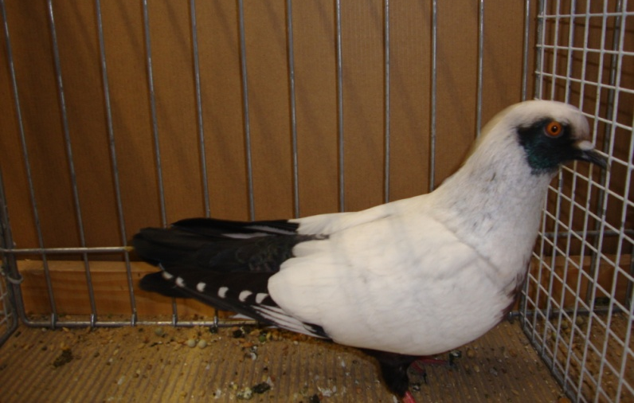
6 Stück im blauen Farbenschlag. Auch hier nur ein Einzelkämpfer unser Klaus Steil, der diesem Farbenschlag schon Jahrzehnte die Treue hält.
V – TRC-EB Klaus Lindner
Meine Eindrücke zu den blauen:
Hier fiel mir auf, dass doch die Backen noch reiner werden sollten. Auch in der Grundfarbe dem blau schon recht dunkel. Fein in Kopf und Deckensilber. Auch die Köpfe nicht so flach. Vom ganzen Erscheinungsbild die blauen doch wesentlich kräftiger als die silbernen.
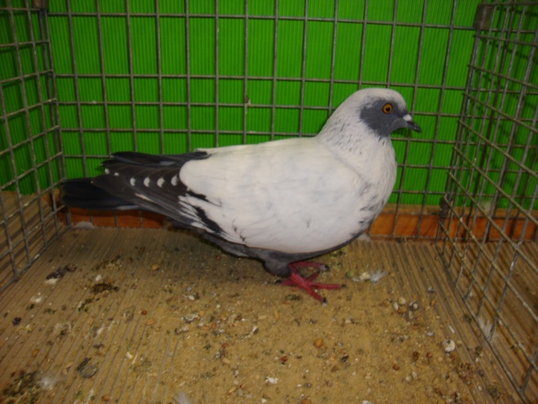
Hv 96 –GE VDT Klaus Steil
7 Stieglitze in rot und gelb
Leider durften diese Tiere nicht eingesetzt werden, da sie aus einem Sperrgebiet kamen. Schade für unseren Züchter Torsten Nagel aus Schleswig Holstein, dass er seine Tiere nicht präsentieren konnte.
AOC braunfahl
Nur ein Tier im Farbenschlag braunfahl. Doch was für eine klasse Taube. Kräftig, Finken,Kopfrundung und Deckensilber, reine Backen. Diese Taube verkörperte den Typ eines Stieglitzes. Schade dass dieser Züchter nicht Mitglied im SV dän.Taubenrassen ist.
Auch das spitzkappige Tier in silber kam aus dem Schlage Frans

8 Tiere in spitzkappig gelb
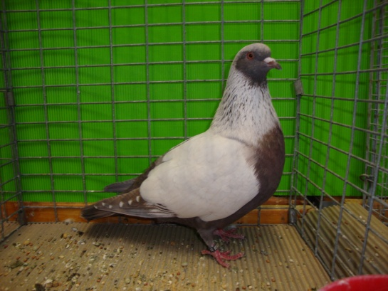
Bei diesem Farbenschlag ist noch viel züchterische Arbeit zu leisten. Auch hier nur ein Mann, der sich mit diesem Farbenschlag beschäftigt. In den Decken im Silber schon recht fein, auch kräftige Formen und Figuren waren vorhanden.
Hv SVB für Van Mol Frans
In den Backen in der Zeichnung viel markanter, Finken noch ausgeprägter.

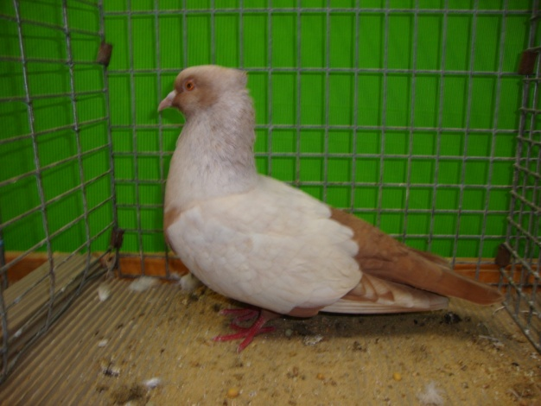
Dieses waren meine Eindrücke von den Stieglitzen. Der eine oder andere wird sich fragen was ist mit der Fahnenzeichnung, den Finken und der nussbraunen Vorfarbe?
Sg 95 – SE Hanisch Stephan
Da von mir keine Tiere aus den Käfigen genommen wurde, kann ich hierzu auch keine Angaben machen. Auch sollte beim Putzen der Maske darauf geachtet werden, dass die Federn am Kiel abgeschnitten werden, so dass es von außen nicht sichtbar ist.

116 Dän. Tümmler waren in Erfurt zu begutachten. U. Lahme und J. Fuhrer hatten die nicht leichte Aufgabe die Spreu vom Weizen zu trennen.
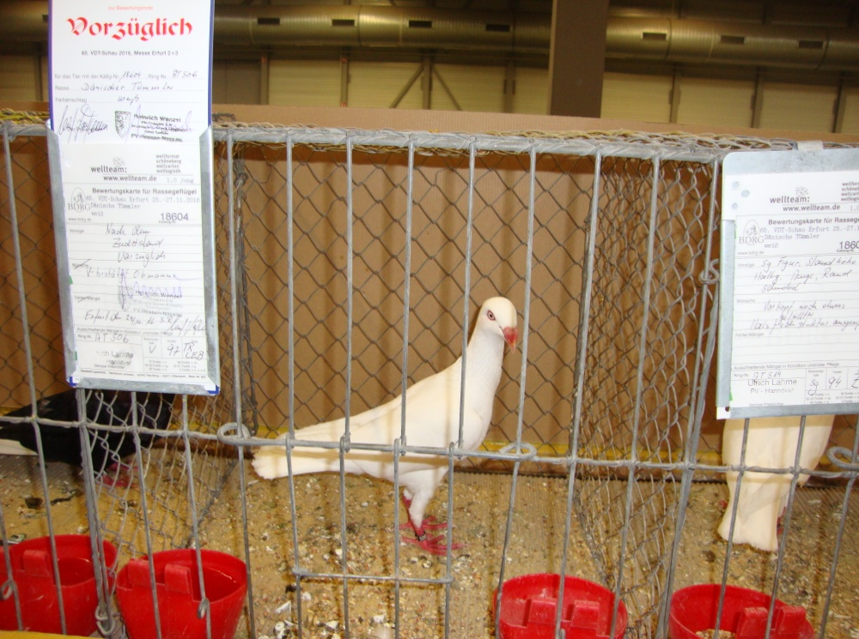
11 Tiere im weißen Farbenschlag.
V 97 TRC EB Suntken Theodor
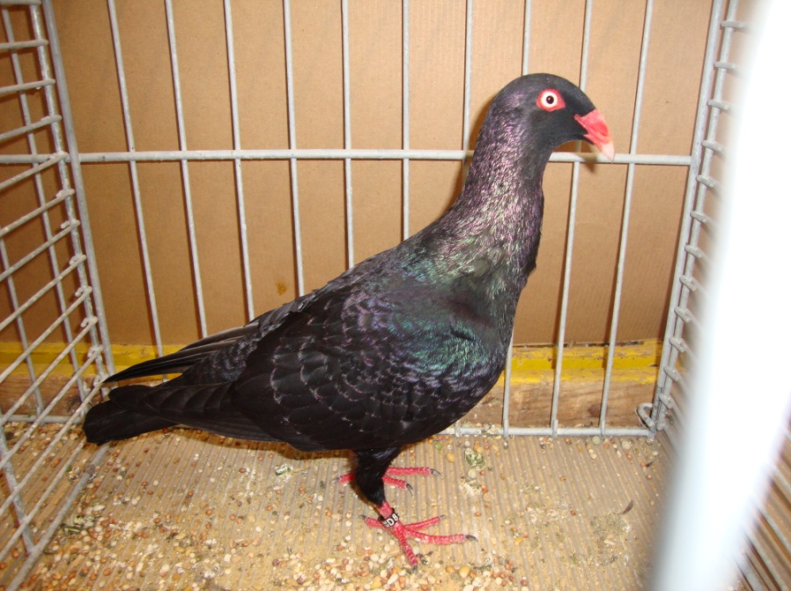
Eine feine Kollektion die in Randfeuer, Standhöhe, Vorkopflänge voll überzeugen konnte. Doch auch hier wie in allen Farbenschlägen sollte der Flügelbug, noch besser eingebaut sein. Auch ist auf die Flügellage (kreuzende Schwingen) unbedingt zu achten.
V 97 BLP Heiner Meyer

30 Tiere im schwarzen Farbenschlag
Die größte Kollektion bildete der schwarze Farbenschlag. Hier fiel mir auf, dass doch ein starker Verlust an Schnabelsubstanz zu verzeichnen war. Auch einige Tiere die in Sachen Standhöhe und Halslänge an der Obergrenze angelangt sind. Unsere Dänen sollten sich in Sachen Standhöhe und Halslänge doch noch von einem dt. langschnäbligen Tümmler unterscheiden. Hv 96 GE VDT Lutz Wegener

14 Dänen im roten Farbeschlag
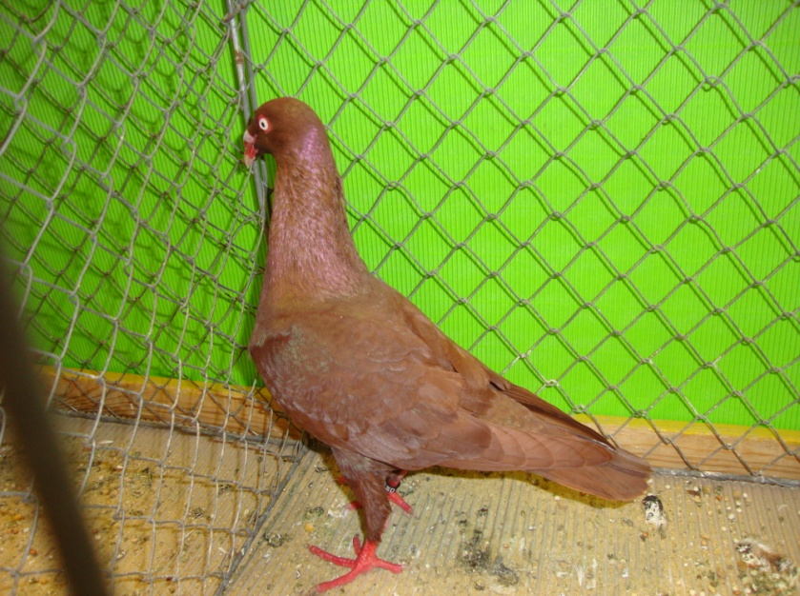
2 Tiere die total in der Farbe versagten.
HV 96 SVB Kay Marschall
Wahrscheinlich Kreuzungstiere die aus schwarz gefallen waren. Für die Zucht vielleicht geeignet, jedoch nicht für das Ausstellungskäfig.
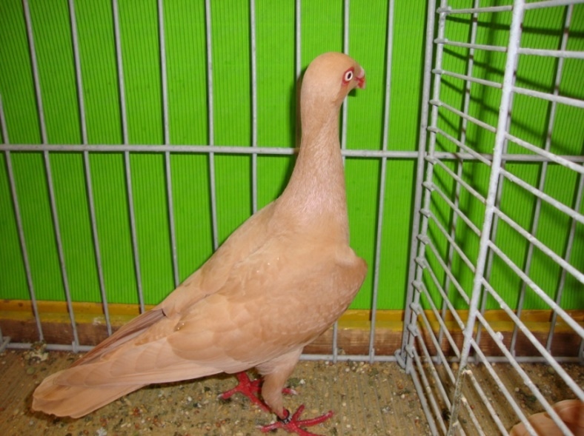
Sonst eine recht ausgeglichene Kollektion. Ein herrlicher 1,0 alt der für mein Empfinden die Hauptrassemerkmale im höchsten Maße verkörpert. Ein kräftiger Ober- und Unterschnabel, eine Keilbreite und Vorkopffülle, eine harmonische Profillinie. Ich würde mir wünschen meine blaue Elstern wären auch so.
V 97 VDT EB Lutz Wegener

10 Dänen im gelben Farbenschlag
Für mich die größte Überraschung in Erfurt. Eine klasse Kollektion ohne Ausreiser .

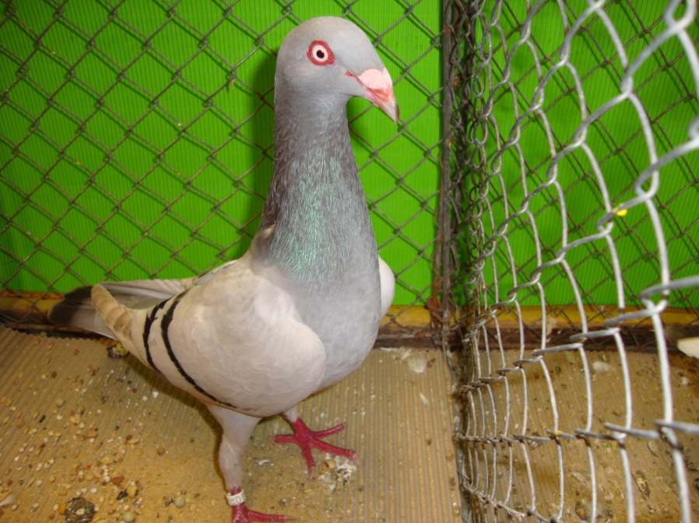
10 Dänen im blaufahlen Farbenschlag
Hv 96 BDRG B Detlef Stolze
Auch Detlef allein auf weiter Flur. Er bemüht sich schon viele Jahre um unsere blau fahlen Dänen. Bei diesem Farbenschlag ist unbedingt auf die Schnabelfarbe zu achten. Sind doch die Oberschnäbel schon fast dunkelbraun. Auch sollten Sie in der Haltung noch abfallender sein. Die Köpfe schon recht typisch.

Ein Vorteil von den blaufahlen. Denn ein Däne fängt am Kopf an und hört am Schwanz auf.
6 Tiere in rot und gelbfahlen Farbenschlag
Unser Schweizer Mitglied Hans Marti ließ es sich nicht nehmen seine Tiere in Erfurt zu präsentieren. Jedoch sollten beide Farbenschläge in der Iris noch reiner werden und noch über mehr Randfeuer verfügen.
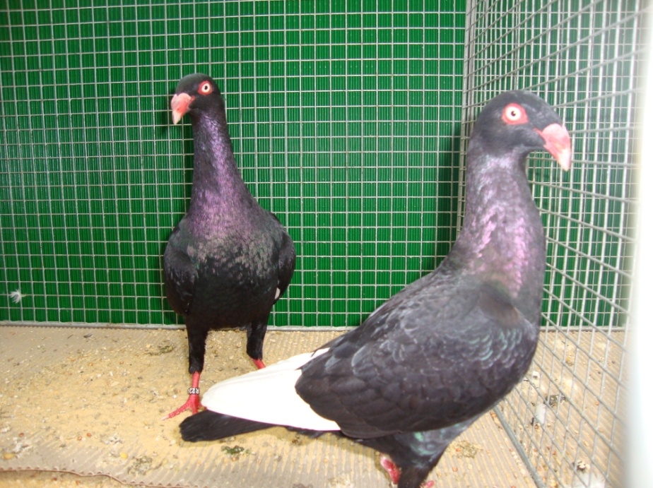
12 Weißschläge in schwarz
Versteigerungspaar schwarze Weißschläge von
Fabian Voss V-97-SVB / sg95 Z
Meine Eindrücke:
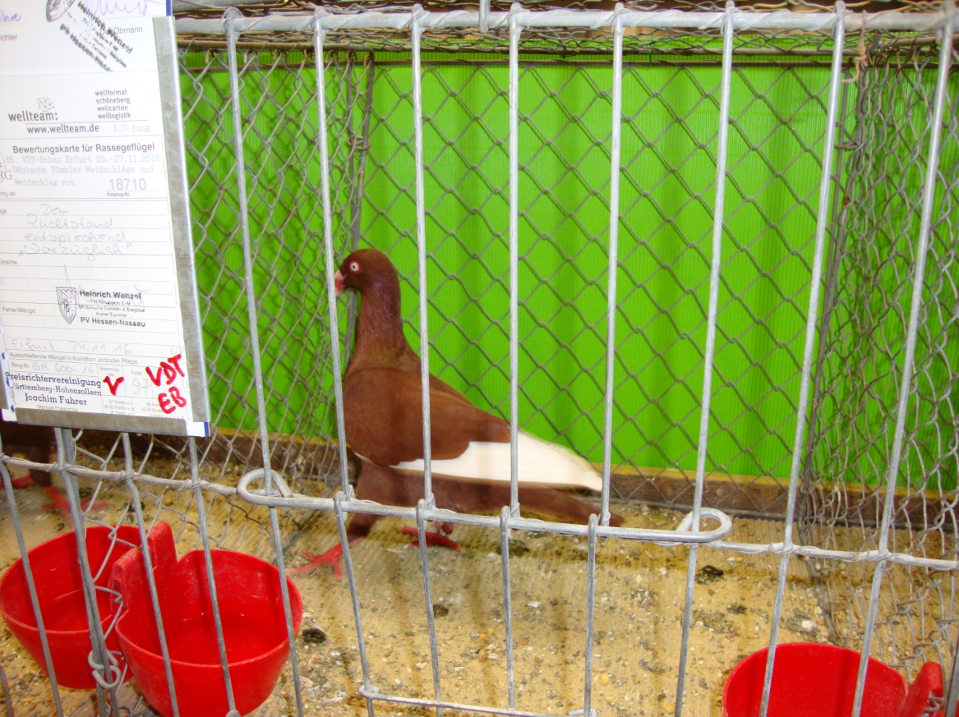
Eine herrliche Kollektion bestechend in Farbe, Zeichnung und Lack. Sie sollten für eine Idee kürzer in der Hinterpartie sein und im Kopfprofil noch typischer. Lobenswert hier, dass Zuchtfreund Fabian Voss ein Spitzenpaar zur Versteigerung für krebskranke Kinder gespendet hat.
V 97 VDT EB Kay Marshall

12 Weißschläge in rot
Meine Eindrücke:
Schnabelsubstanzen, Profillinie und Vorkopflänge waren vorhanden. Auch farblich in Ordnung. Sie sollten vielleicht etwas typischer in der abfallenden Haltung sein.

12 geelsterte Dänen in gelb, blau, perlblau geelstert.
Ein typischer Vertreter der 1,0 jung im gelb geelsterten Farbenschlag von Egon Kugele.
Hier war Schnabelsubstanz, Profillinie, Vorkopflänge und nach hinten nicht so lang, im höchsten Maße vorhanden
Sg 95 SVE Egon Kugele
Endlich einmal blau geelstert und die sind nicht von Reichhardt. Das freut mich persönlich besonders, dass sich auch noch andere Züchter mit diesem Farbenschlag beschäftigen. Eine kleine aber feine Kollektion.
Sg 95 E Jan Gassner
Den Schluß bildeten 4 perlblau geelstert von Egon Kugele. Hier wurde in den letzten Jahren viel diskutiert und geschrieben. Aber im zum Wohle des Farbenschlags und deren Züchter. SG 95 E, Egon Kugele

Reiner Reichhardt
1.Vorsitzender

Sonderschau der Dänischen Tümmler
am 7. u. 8.Januar 2017 in Lübbecke
Mit 77 Dänischen Tümmlern in 8 Farbenschlägen glattfüßig und 3 Farbenschlägen bestrümpft machten diese Tiere eine sehr gute Werbung für unsere Rasse. Besonders viele Seltene unserer Dänenfamilie zeigten sich von der positiven Seite.

Es begann mit 8 Weißen, mit einer durchschnittlichen Qualität, Schwächen waren in der Haltung und in den Kopfpunkten vorhanden, auch in der Federlänge nach hinten sollten sie noch besser abgestimmt erscheinen. Eine alte Täubin mit 95 Punkten von Bernd Rathert zeigte schon die richtige Richtung auf.

Die Schwarzen waren mit 5 Tieren vertreten, auch hier waren Haltungsschwächen nicht zu übersehen, auch die vorgedrückte Brust mit einem substanzvollen Halsaufbau sowie die Vorkopffülle müssen sich verbessern. Sehr klare Augen und gut durchbluteten Rändern stachen hervor. Eine 0,1 alt von Klaus Hackmann erreichte 95 Punkte.

Bei den 10 Gelben waren die Hauptrassemerkmale schon sehr typvoll vorhanden, besonders die alten Täubinnen konnten überzeugen. Bei den Täubern konnten die Keile noch etwas gefüllter sein, in der Farbe waren einige schon etwas fleckig. Das Spitzentier in diesem Farbenschlag, eine alte 0,1 kam aus dem Schlag von Klaus Hackmann, und wurde mit 96 Punkten bewertet mit dem SV Band ausgezeichnet.

21 Rottigern, so eine große Kollektion habe ich auch schon lange nicht mehr zu Gesicht bekommen, nicht nur die Anzahl sondern die Qualität der gezeigten Tiere war schon sehenswert. Sehr gute Figuren mit feiner Haltung, auch die Intensität der Farbe und das Zeichnungsbild war bei den meisten sehr gut vorhanden. Prima Gesichtslänge, substanzvolle Schnäbel, helle Augen und gut durchblutete Ränder sollten positiv erwähnt werden. Bei einigen musste die Keil- und Profilfülle im Bereich der Mängel aufgelistet werden. 97 Punkte und das Jubiläumsband errang Friedhelm Schlüpmann auf einen jungen Täuber, 2 weitere Tiere von Friedhelm Schlüpmann erreichten noch die hohe Punktzahl 96.
Auch der Farbenschlag gelbgetigert zeigte sich mit 3 Tieren, Größe und Haltung sowie das Farbspiel schon sehr gut, wobei auch hier die Zuchtschwierigkeit in den Vorköpfen zu suchen ist.

Bei den 12 Stippern in grau und gelb, waren die Kopfpunkte sehenswert, auch in den Figuren stimmte der Dänentyp. In der Hinterpartie etwas kürzer wäre wünschenswert. Die Schwächen lagen im Bereich der Farbe, bei den Graustippern viele schon mit zu viel Schwarzanteil, bei den Gelbstippern sollte sich die Grundfarbe intensivieren. Eine alte Graustipper Täubin von Erich Kowert erreichte 96 Punkte und wurde mit dem SV Band ausgezeichnet.

Ganz selten die 4 Dunkelbrander, die intensive Farbe konnte als sehr gut angegeben werden, wobei die Schwanzbinde bei 3 Tieren besser abgegrenzt und intensiver sein konnte. In den Hauptrassemerkmalen ist noch ein großer Nachholbedarf vorhanden. Es ist positiv einzuschätzen, dass sich Züchter mit diesen seltenen Farbenschlägen befassen und diese auch zeigen.

Auch die Bestrümpften waren hier anwesend, eine in weiß, vier in gelb und neun in blau mit schwarzen Binden. Sehr typvoll in den Rassemerkmalen die Gelben von Klaus Hackmann, 97 und 96 Punkte konnte er mit seinen Tieren erreichen, als Preis erhielt er den Landes-Verbands-Ehrenpreis. Bei den Blauen mit schwarzen Binden wurde ein alter Täuber von Matthias Tost mit 96 Punkten herausgestellt und mit einem Ehrenpreis des VDT ausgezeichnet, bei den Jungtieren fehlte es besonders an Vorkopffülle, Zehenabdeckung sowie Randfeuer.

Gez. Ulrich Lahme

Eine Reise in Sachen Dänische Tümmler und Stieglitze
nach Dänemark
Im Januar 2017

Schlimm schlimm für einen Taubenzüchter wenn die anstehenden Ausstellungen nach und nach abgesagt werden. Wollte man doch im fairen Wettstreit auf den kommenden Schauen sich mit der restlichen Züchterschar messen und vielleicht den Lohn seiner züchterischen Arbeit ernten. Auch die zahlreichen Gespräche vor den Käfigen über den Zuchtstand konnte nicht geführt werden. Denn leider sind die Entfernungen zwischen den einzelnen Züchter doch beachtlich und man kann nicht eben mal 300 km mal fahren um sich über dän. Tümmler und Stieglitze zu unterhalten. Zum Glück sind wir in der Lage dieses im Süden also in Gerstetten in der Zuchtanlage noch vor Ort zu erledigen. Da in der Zuchtanlage wohl die größte Schar von Züchtern dän. Tümmler und Stieglitze in Deutschland vereint sind. So wurde eines Abends der Gedanke gefasst. Wenn keine Schauen stattfinden, könnte man eben mal zum Nachbarn nach Dänemark fahren, umso sich vor Ort über den Zuchtstand in Dänemark zu informieren. Urlaub hatte ja jeder wegen der HSS eingereicht, also was hält uns noch? Gesagt getan am Dienstagmittag gegen 13 Uhr wurde die Reise nach Dänemark angetreten. Unser Zuchtfreund Sören Paulsen wurde informiert, dass wir gegen 0.00 Uhr eintreffen werden. Doch wie immer wenn Englein reisen, geht es nicht den direkten Weg. Erste Anlaufstation war Magdeburg wo noch eben mal schnell herrliche dt. Zwerghühner begutachtet wurden. Weiter ging es nach Bad Bramstett zu ZF Dammers Reiner, der uns voller Stolz seine dt. Schildmövchen und Hamburger Sticken in lichtblau präsentierte. Ein Kaffee und Snack und dann ging die Reise weiter. Dann gegen 0.00 Uhr erreichten wir Sören Paulsen in Nyborg. Dieser erwartete uns sehnsüchtig und natürlich war der erste Weg in den Taubenschlag für Insider durfte es klar sein, für alle die es nicht wissen, auch Sören Paulsen züchtet dän. Tümmler im blau-geelsterten Farbenschlag. So wurde natürlich bis in die Morgenstunden bei Bier und Gammeldansk über Vorkopflänge, Standhöhe und Schnabelsubstanz diskutiert und die Stunden vergingen natürlich wie im Fluge. Am nächsten Morgen stand unser Programm für den kommenden Tag fest. Unser erster Besuch galt Mogens Jespersen in Assens, der eine kleine aber feine Zucht an dän. Kalotten in blau und blaufahl und natürlich blaue Elstern sein eigen nennen kann.

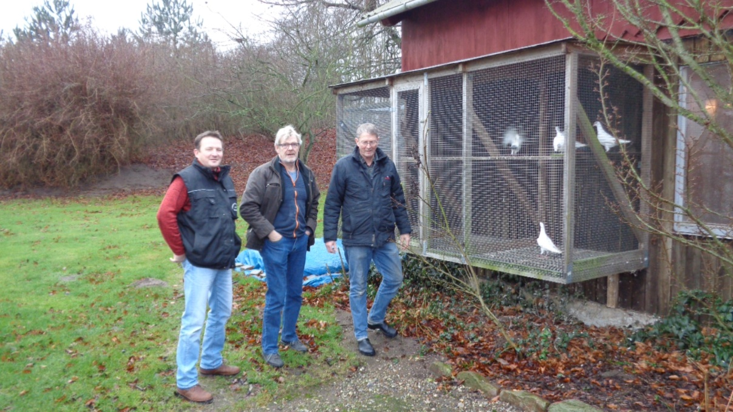
Mogens Jespersen’s Zuchtvoliere

Auf seinem herrlichen Anwesen sind auch dän. Landhühner beheimatet, die sich stolz von ihrer besten Seite präsentierten.

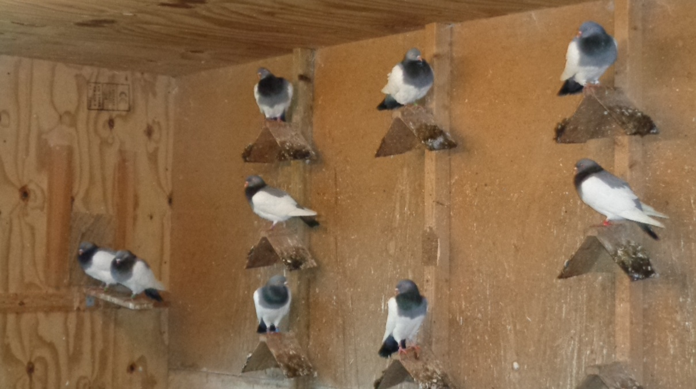
Blaugeelsterte Dänische Tümmler bei Mogens Jespersen

Weiter ging die Reise zu einem dän. Urgestein Hans Hoy, der seine roten, weißen und schwarzen Dänen schon angepaart hatte und ca. 30 Zuchtpaare schon auf den Gelegen brütete. Auch eine Vielzahl an Schautauben, teils Made in Germany, waren schon in Bruststimmung.

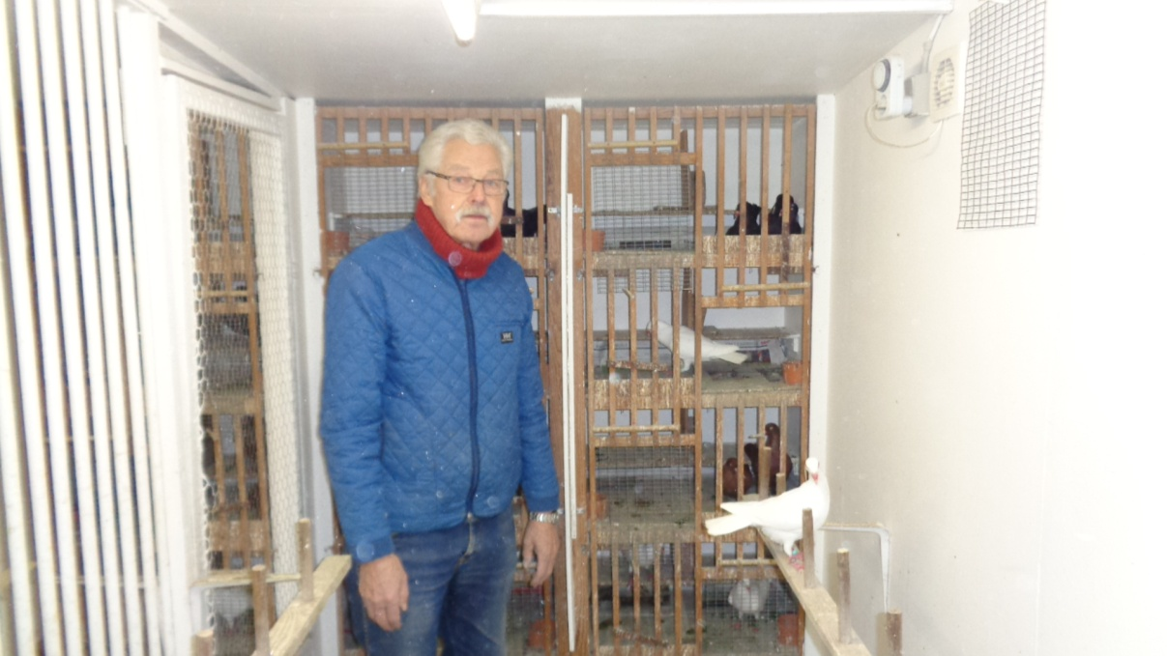
Hans Hoj im Zuchtschlag

Nach Kaffee und Kuchen hieß es Abschied nehmen, denn Verner Larsen erwartete uns schon. Wie immer hatte er seine Spitzentiere in weißbestrümpft, rotgetigert, gelb Weißschwanz und einfarbig rot in den Käfigen parat. Was es da zu sehen gab, ließ das Züchterherz schon höherschlagen.

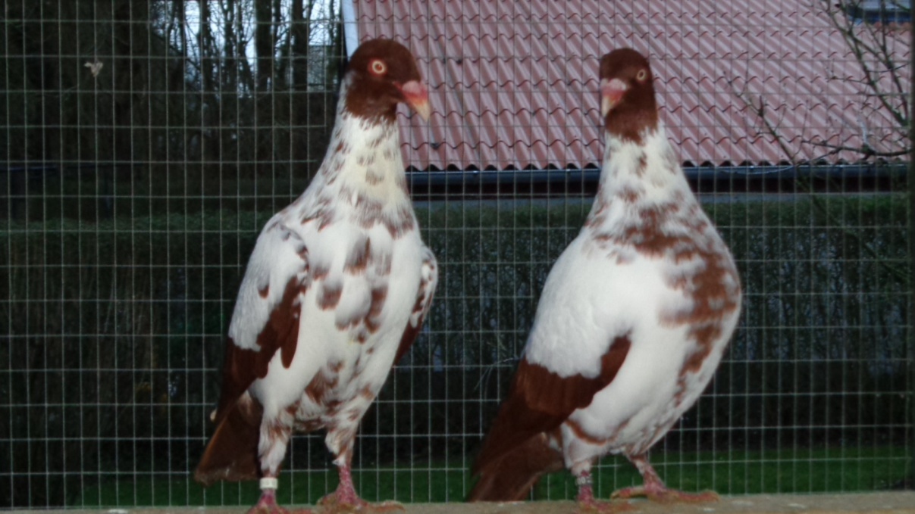
Dänische Tiger in rot bei Verner Larsen

Und das verwunderliche auch er hatte alle Zuchtpaare schon auf Gelegen sitzen und die nötige Zuchtruhe im Schlag war eingekehrt. Die dän. Zuchtfreunde hatten wohl als feststand, dass die Nationale ausfällt, alle ihre Zuchtpaare schon gepaart.

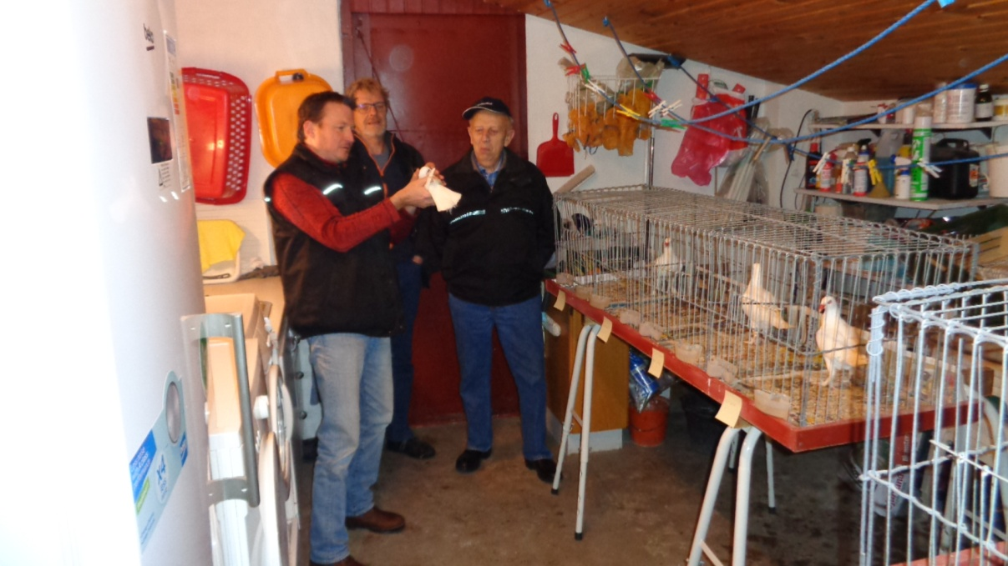
Heinz beim Betrachten der weiß bestrümpften Dänischen Tümmlern

Die Zeit drängte, denn auch Carl Knudsen hatte sich schon gemeldet wenn er mit uns rechnen könnte. Bei Carl galt es die Raritäten der Dänen zu begutachten. Stipper bestrümpft in Gelb, braun und grau, perlfarbige Elstern und schwarz geelsterte dän. Tümmler tummelten sich in seinen Schlägen. Bei Gammeldansk und Tuborg wurde noch über Zuchtstand, Bestrümpfung und Farbgebung diskutiert. Doch es begann dunkel zu werden und so hieß es Abschied zu nehmen von Carl und seinen Raritäten.

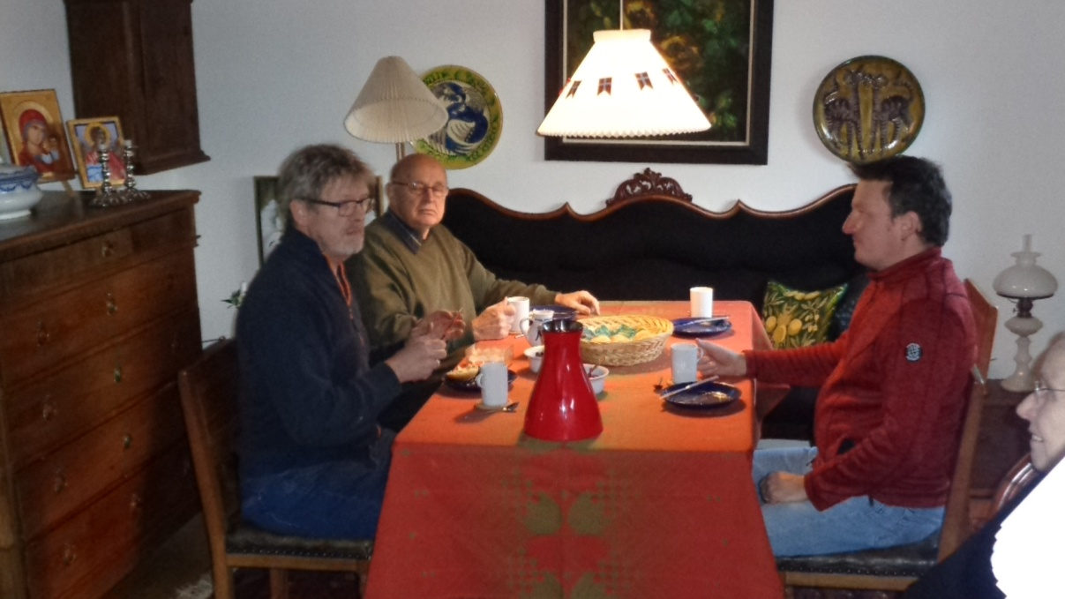

Frühstück bei Carl Knudsen

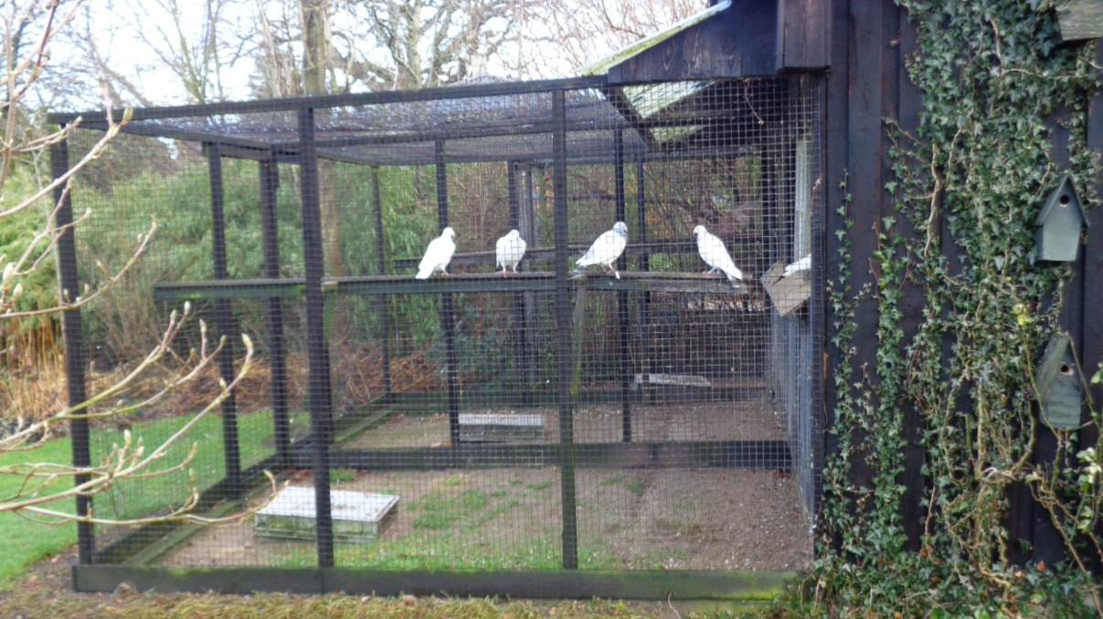
Zuchtschlag von Carl Knudsen

Doch unsere Reise an diesem Tag war noch nicht beendet, musste doch auch Jorgen Nielsen noch ein Besuch abgestattet werden. Brünner Kröpfer in rotfahl und gelbfahl Schimmel, blauschimmel und natürlich dän .Tümmler im rotfahl und gelbfahlen Farbenschlag wurden in den späten Abendstunden noch genau unter die Lupe genommen
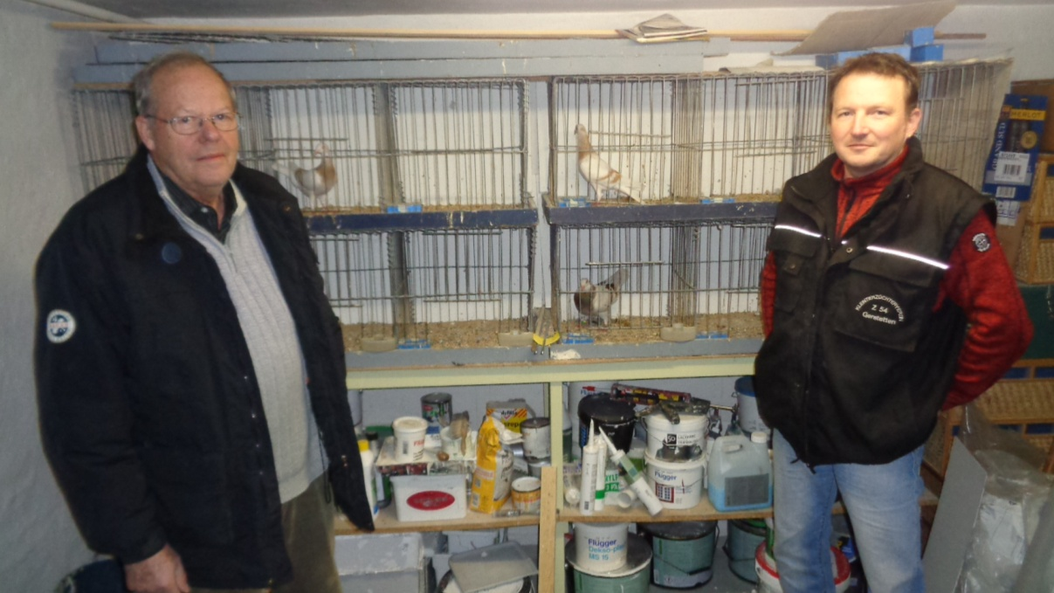
Dänische Tümmler in rot und gelb Fahl bei Jorgen Nielsen

Die letzte Anlaufstation an diesem schönen ersten Tag, war Sören Nachbar Leif, der eine Unmenge an Pfautauben, Lockentauben und Schildmövchen in seinen Volieren beheimatet hatte. Doch zu meiner großen Überraschung auch dän. Tümmler in Farbschild blau bestrümpft. In seiner Züchterstube wurde dann noch lange über die oben genannten Rassen diskutiert.
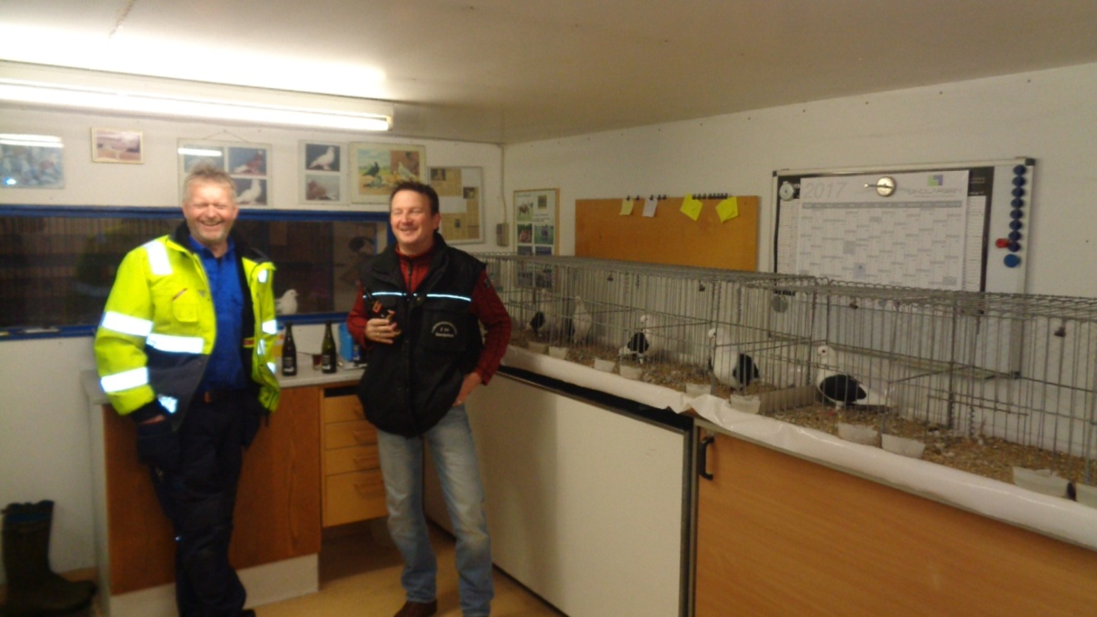
Züchterstube von Leif

Und auch des Öfteren wurden Tiere aus der Voliere in die Ausstellungskäfige gesetzt, um sich vor Ort über den Zuchtstand unterhalten zu können.

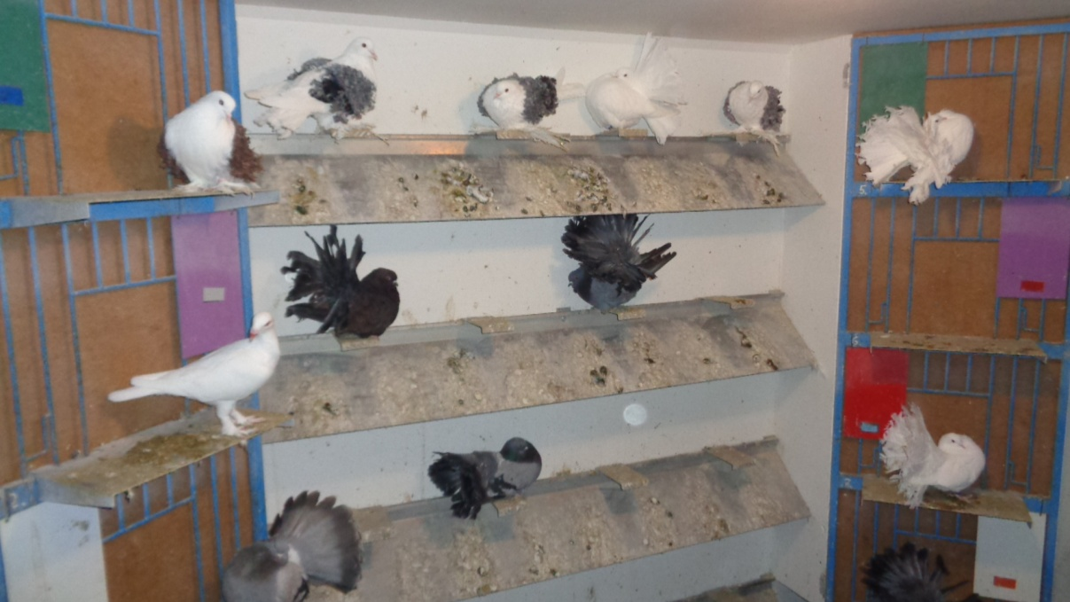
Zuchtschlag Leif mit Pfautauben und Lockentauben

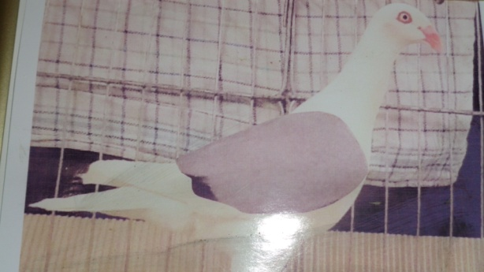
Farbschild in blau bei Leif
Als wir dann zu Bett gingen, ließen wir den Tag noch einmal Revue passieren und festzustellen gab es, dass wir heute eine Vielzahl an herrliche Tiere zu sehen bekamen. Aber auch in Dänemark wie in Deutschland wird leider die Anzahl der Züchter weniger und immer älter. Der Altersdurchschnitt der heute besuchten Züchter lag bei 70,4 Jahre und das gibt einem schon zu denken. Was wird in 10 Jahren sein? Wie viele dieser Züchter werden sich noch mit der Taubenzucht befassen? Und wie viele Züchter werden wir noch besuchen können. Diese Frage stellte ich mir schon vor Jahren, als wir regelmäßig bei Schlachtermeister Sven B zu Gast waren. Unvergesslich seine perlfarbigen und schwarzen Elstern. Bei unserem Hochleistungssportler Paul Cronelund, der damals schon fast 80 Jahre war und immer noch Marathon lief. Seine gelben Elstern unvergesslich in Schnabelsubstanz, Profillinie, Keilbreite und Standhöhe und so manches Tier wechselte zu diesem Zeitpunkt in den Stall von Otto Bender aus Rieneck. Oder Jenssen P, der Kalottenmann, was hatte er nicht für eine Vielzahl an roten und gelben Kalotten. Auch bei ihm waren wir des Öfteren zu Gast und immer herzlich willkommen.

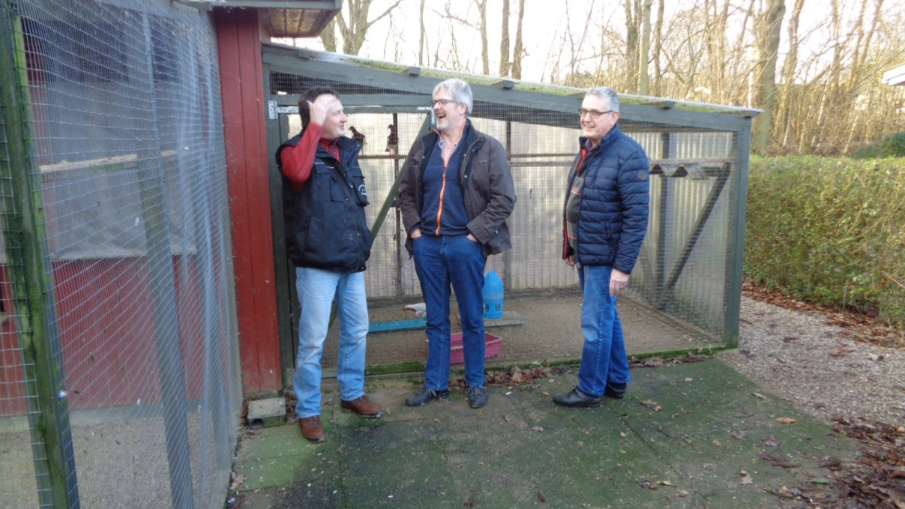
Heinz Schwelnus Sören Poulsen und Jens Erik Rasmussen

Am nächsten Morgen ging es über die Brücke und auch dort wurden wir schon von Jens Erik Rasmussen erwartet. Er hat seine Tiere auch wie wir in Gerstetten in einer Gemeinschaftszuchtanlage untergebracht. Rot bestrümpfte Dänen, Elstern in schwarz, rot, gelb waren in den Rasmussenschen Taubenschlägen anzutreffen. Wie im Festland auch auf Seeland war schon gepaart und saßen die ersten Jungtauben in den Nistschalen. Der Nachbar von Jens Erik in der Zuchtanlage ist Hans Ove Christiansen.
Sodass natürlich auch dort ein Züchterbesuch abgehalten wurde. Weißschilder in rot und gelb und natürlich jede Menge Mövchen waren dort beheimatet. Von Jens Erik wurde auch der erste dän. Tümmler erworben. Natürlich aus Porzellan im weißen Farbenschlag. Denn auch er ist ein Sammler der dän. Tümmler aus Porzellan und verfügt über eine beachtliche Anzahl an Dänen.

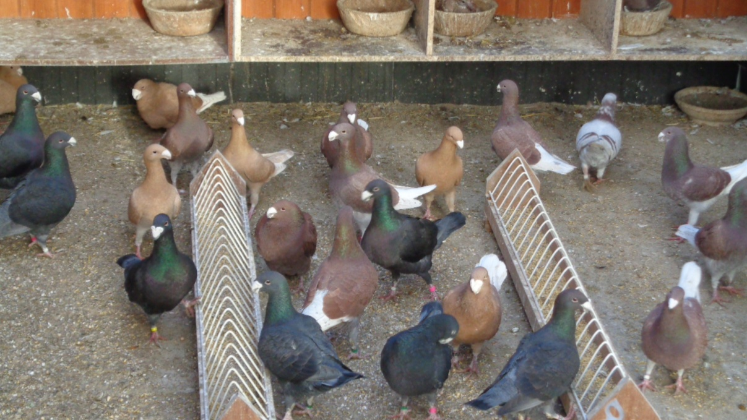
Schautauben bei Anker-Olsen

Anker Olsen hieß das nächste Ziel das wir ansteuerten. Eine große Schar an Schautauben, Dän. Tümmlern in Gelb, Graustipper, Weißschläge in rot und gelb und Farbschilder in schwarz, waren in dieser größten Zuchtanlage zu betrachten. Auch jede Menge Zebrafinken begrüßten uns mit ihrem Gezwitscher. Dies war erst der zweite Besuch bei Anker Olsen. Doch was da in den Volieren so flatterte, das war schon allererste Sahne. Nicht alles was glänzt ist Gold. Doch unter diesen Tauben waren schon einige Goldtaler.

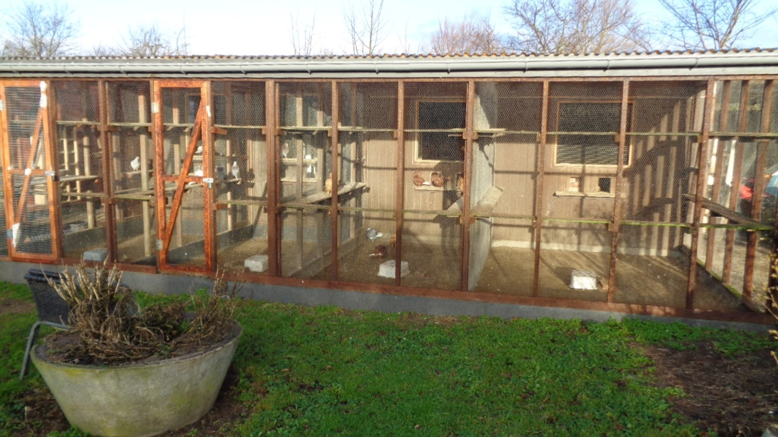
Zuchtanlage Anker Olsen

Dann endlich war es soweit, wir steuerten Henrik Johnson an, der dritte im Bunde, der in Dänemark den blau geelsterten Farbenschlag züchtet.

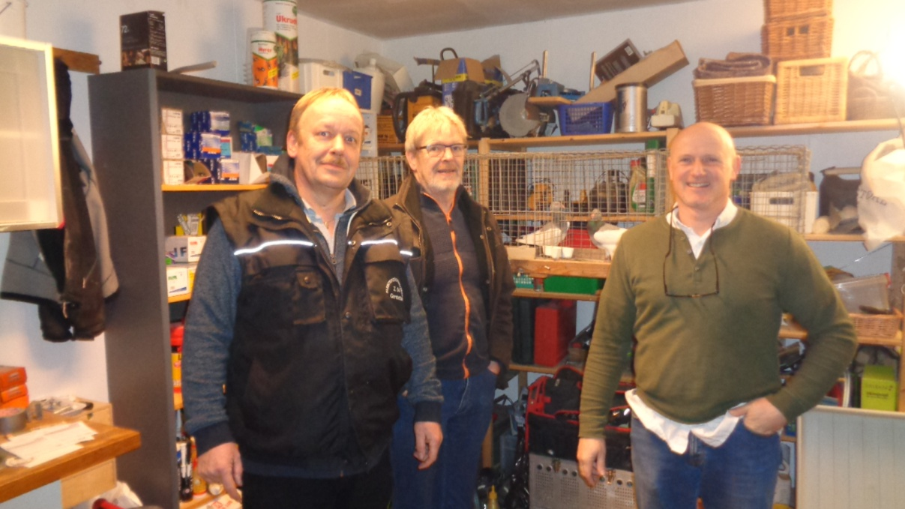
Drei Spezialisten der Blauen Elstern Reiner Reichhardt Sören Paulsen und Henrik Johnsen

Schon viele Jahre werden unter uns Züchter der blauen Elstern die Tauben getauscht. Deshalb war ich natürlich besonders an der Nachzucht von meinen Tieren interessiert. Hatte auch ich doch im vergangenen Zuchtjahr einen Täuber und eine Täubin in der Zucht. Seine recht kleine Zucht, acht Paar blaue Elstern und sechs Paar schwarztiger ist klein aber fein. So wurde jede Taube genau inspiziert, und Sören und ich nahmen seine Tiere genau unter die Lupe. Hier wurde natürlich die meiste Zeit investiert,
so dass es schon recht spät war, als wir unsere Reise zum Kassierer im SV Dän. Taubenrassen in Dänemark zu Bent Rasmussen fortsetzten. Als wir bei Bent ankamen, war der Tisch schon gedeckt.

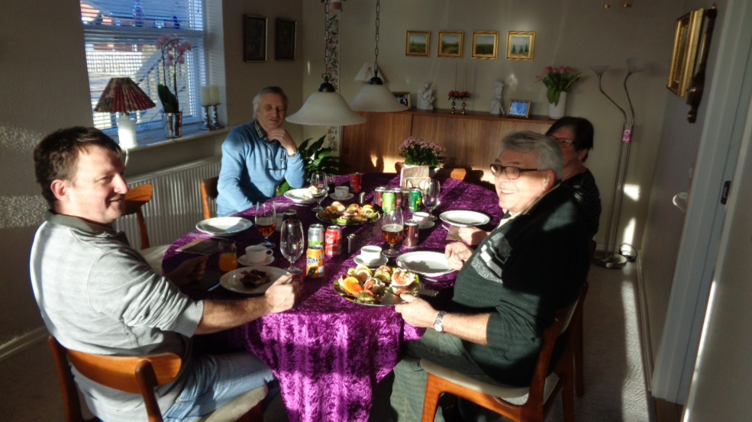
Frühstück bei Bent Rasmussen

Sodass erst einmal eine Stärkung zu uns genommen wurde. Nach diesem reichlichen Mahl, hieß es dann ab in den Taubenschlag. Dän. Tümmler in blau mit Binden, blaufahl, glattbeinig und bestrümpft und dän. Elstern in schwarz züchtet ZF Rasmussen.

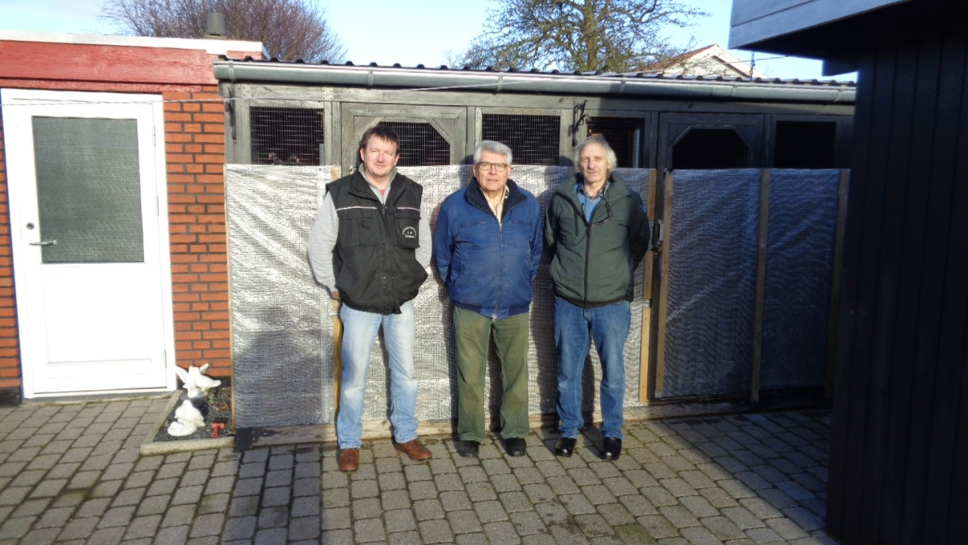
Heinz Schwelnus Bent Rasmussen und Paul Hellweg

Auch ZF Paul Hellweg erwartete uns schon bei Bent Rasmussen. Leider auch hier verging die Zeit viel zu schnell, so dass wir uns auf den Weg zu Sören machen mussten, denn am nächsten Tag hieß es Abschied nehmen
von Sören. Morgens schon zeitig wurde gefrühstückt, denn wir traten unsere Heimreise an.
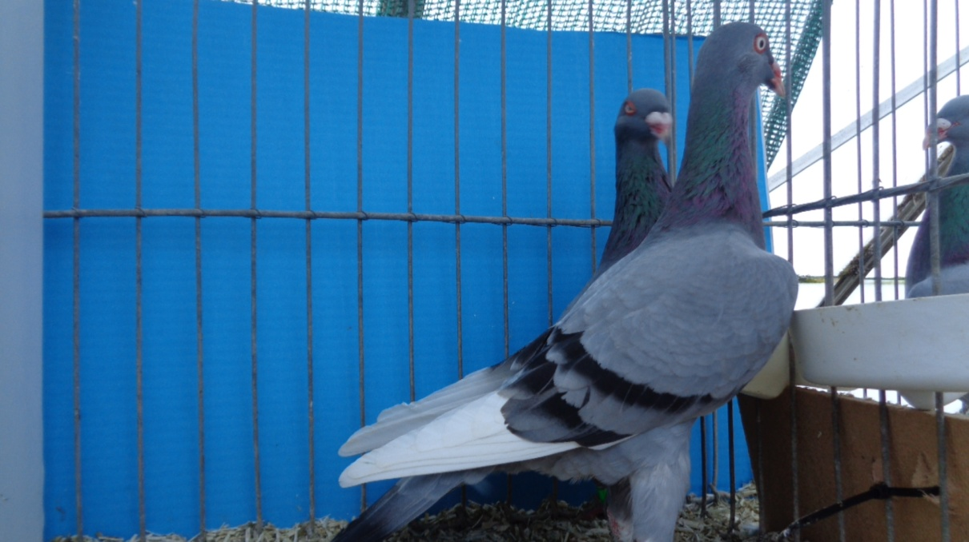
Weißschlag blau mit Binden bei Paul Helweg

Doch noch nicht von Dänemark. Musste doch noch auf dem Nachhauseweg Paul Hellweg ein Besuch abgestattet werden. Dän. Tümmler in rot, gelbfahl, Weißschläge blau mit Binden, Elstern in gelb und eine Vielzahl an Mövchen,
waren an der Vielzahl an Taubenschlägen anzutreffen.

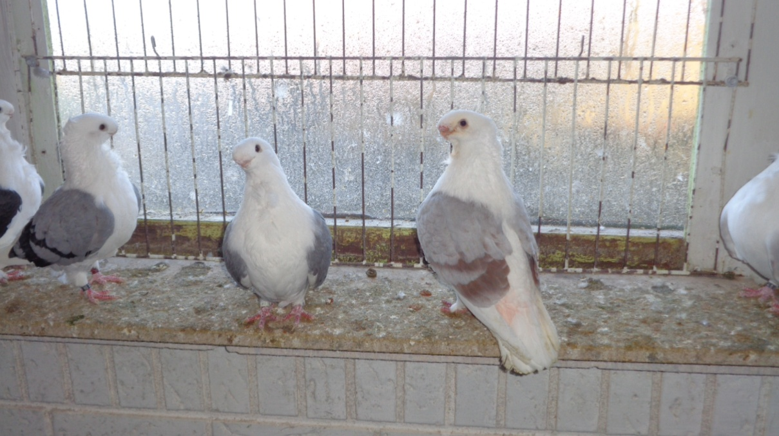
Paul Helwegs Mövchen

Paul Hellweg auch ein Züchter, den ich noch nie besuchte, da er doch ziemlich abseits unserer Route liegt. Doch durch seine freundliche Art
und den Vorteil dass er deutsch spricht, in Zukunft ein festes Reiseziel sein wird.

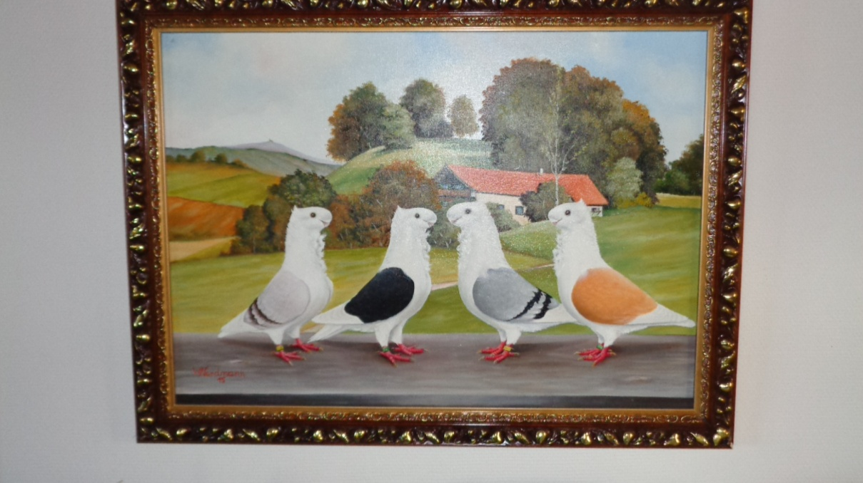

Gegen 12 Uhr verabschiedeten wir uns von Paul und dann hieß es auf zum letzten und größten Züchter von Dänemark. Der neue DRF Präsident Alfred Kirk. Viel wurde uns über ihn erzählt bei unseren Züchterbesuchen, doch der Schwabe glaubt nur das was er mit eigenen Augen sieht. Zuchtfreunde ich war schon in Deutschland bei Züchtern mit einer Anzahl an Tauben, die ich mir nie vorstellen könnte. Ob Züchter wie Jürgen Waldenmaier, oder Rudi Baumann, auch Dimitry Steumikov, alle sind sie kleine Züchter gegen Alfred Kirk.

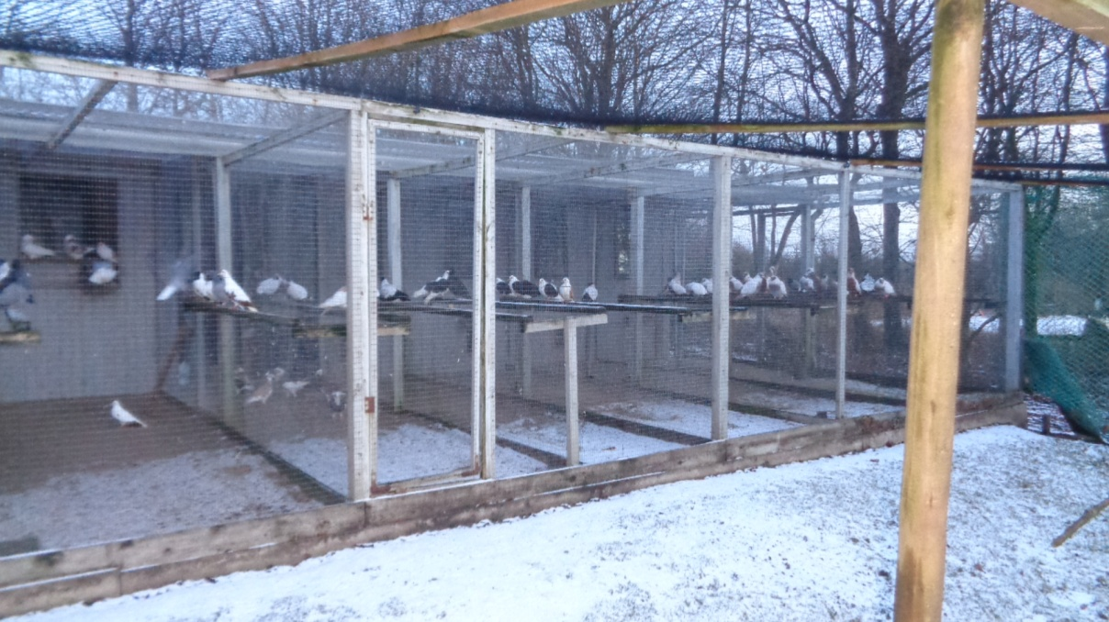
Teilansicht der Volierenanlage von Alfred Kirk

Die Anzahl der Tauben in seiner Zuchtanlage werden weit über 1000 Stück sein. Die Rassevielfalt einmalig. Von Nürnberger Bagdetten, bis hin, was mich interessierte, dän. Stieglitze in den Farbenschlägen schwarz, blau, rot, gelb. Blaufahl, braunfahl und silber. Alle in glattköpfig und spitzkappig und nicht nur 5 oder 6 Zuchtpaare pro Farbenschlag. Sondern 20 bis 30 Zuchtpaare pro Farbenschlag.

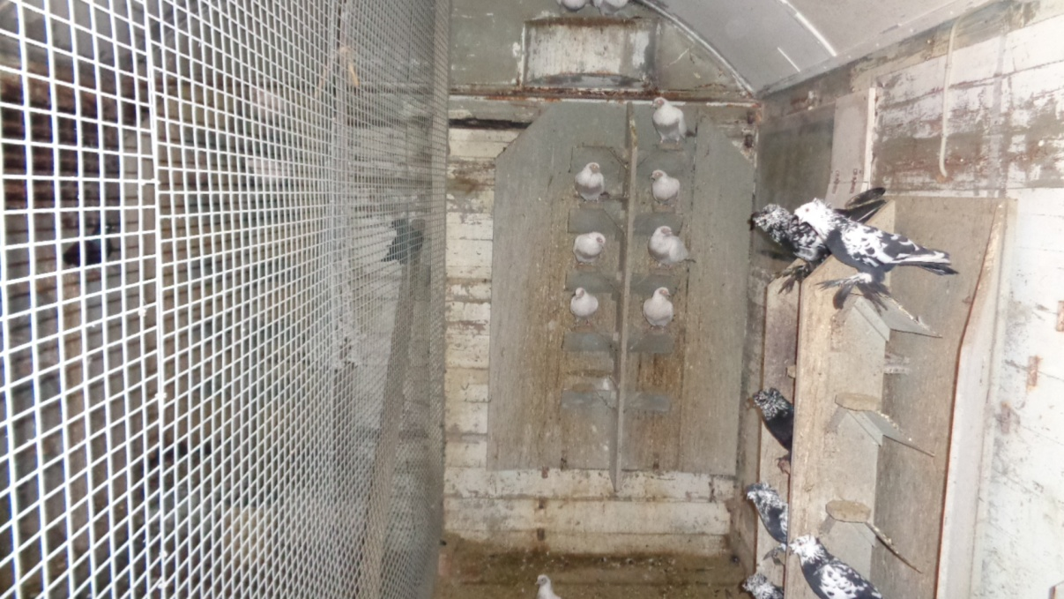
Innenanlage Zuchtschlag Alfred Kirk

Ich war überwältigt von einer solchen Qualität und Vielzahl an Stieglitzen. Nur schade dass dieser Züchter nicht anwesend war. Doch hatte er mit Paul Hellweg ausgemacht, dass wir seine Taubenschläge auch in seiner Abwesenheit inspizieren durften. Hier sah man einmal wirklich eine Anzahl an Stieglitzen in Vollendung in allen oben genannten Farbenschlägen.
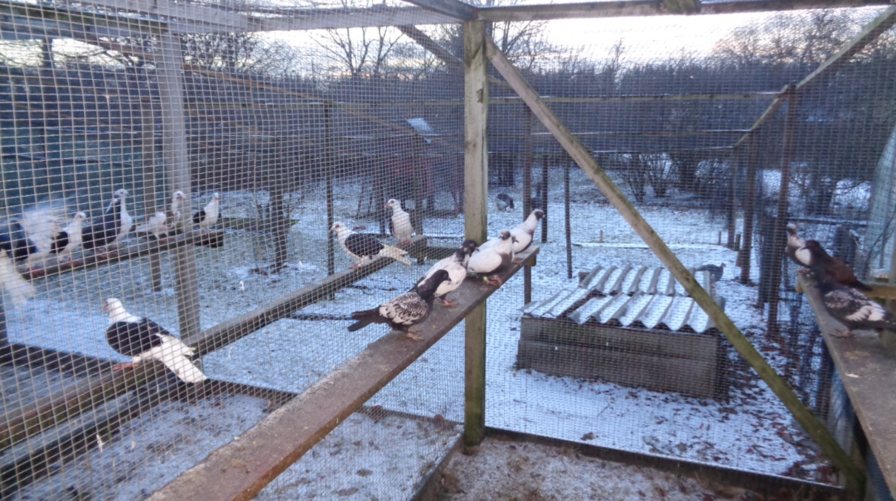
Volierenanlage Alfred Kirk

Auch arbeitet Alfred Kirk in der Stieglitzzucht mit unserem dän. Mitglied Andre van der Abele aus Belgien eng zusammen. Der Taubenschlag bestimmt 40 Meter lang. Auf beiden Seiten mit Volieren und im Inneren mit Einzelboxen. Man könnte vor Neid erblassen. Doch man muss sich die Frage stellen, wie viel Zeit verbringt dieser Züchter allein beim Füttern seiner Tauben?

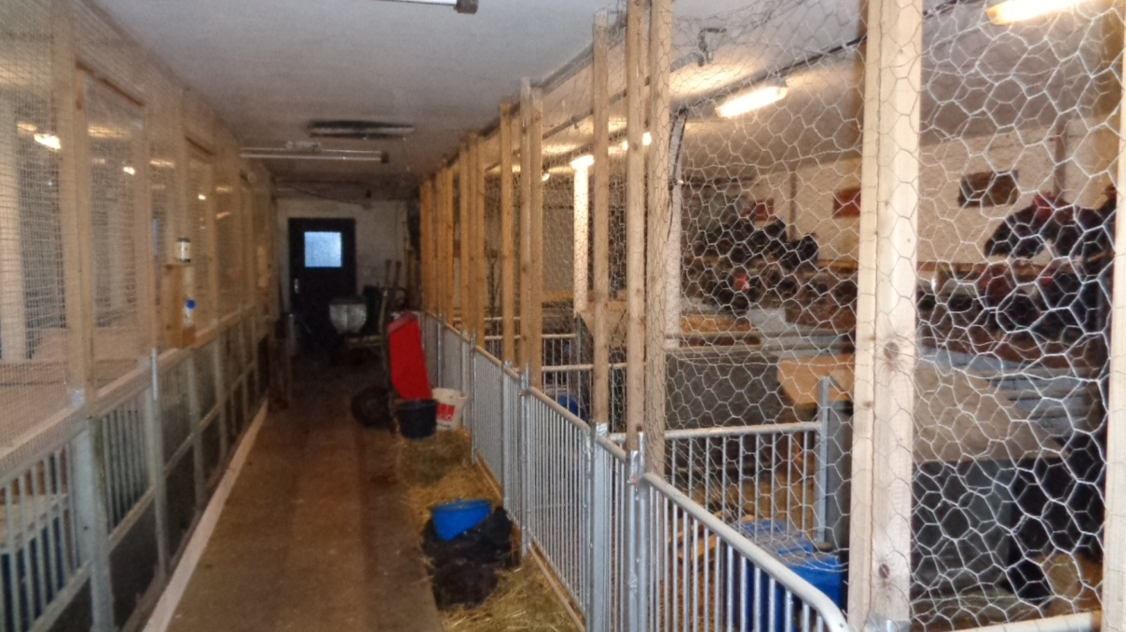
Hühnerstall Alfred Kirk

Als wir schon abfahren wollten, erblickte ich noch ein Nebengebäude ca. 20 Meter lang. Was tut der Schwabe, auch dort musste er seine Nase hineinstecken. Stämme an Hühnern in den Rassen. Australorps, Brahma groß und Zwerge, Minorka, Marans, Seebrick usw. waren dort beheimatet. Naja die Toulouser Gänse und Perlhühner im Garten möchte ich auch nicht vergessen zu erwähnen. Ich war sprachlos als wir abfuhren. Auf dem Nachhauseweg nach Gerstetten streiften wir noch kurz Lutz Wegner, denn das lag ja auf der Strecke. Dann ab Frankfurt Glatteis, Schnee und Stau. So dass wir gegen 6 Uhr morgens unsere Zuchtanlage erreichten. Bei einem kühlen Bier und sichtlich erleichtert, waren wir doch froh zu Hause zu sein und man muss sich fragen, was für Strapazen nimmt man nicht auf sich wegen unseres Hobbys. Aber wenn es diese Idealisten einmal nicht mehr gibt, wenn Züchterfreundschaften nicht mehr gepflegt werden, egal im Inland oder Ausland, dann wird wieder ein Teil unseres schönen Hobbys sterben. Denn ist es nicht gerade das was unser Hobby so liebenswert macht. Wir haben gerne alle diese Strapazen auf uns genommen, denn man muss sagen, Dänemark war wieder eine Reise wert. Bestimmt sind wir nicht das letzte Mal vor Ort gewesen.
Denn das nächste Highlight steht schon an. Die Europaschau 2018 bestimmt auch hier mit deutscher Beteiligung.

Reiner Reichhardt

Bildergalerie Dänemark 2017

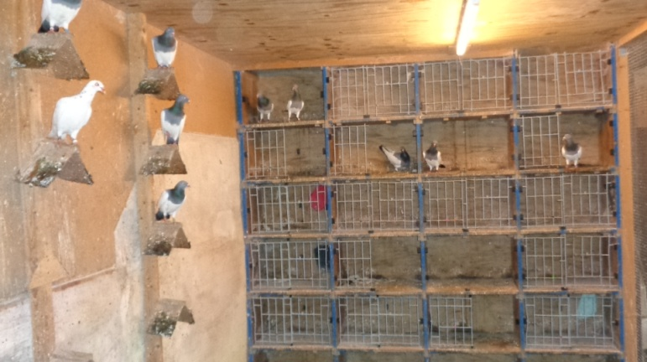 | 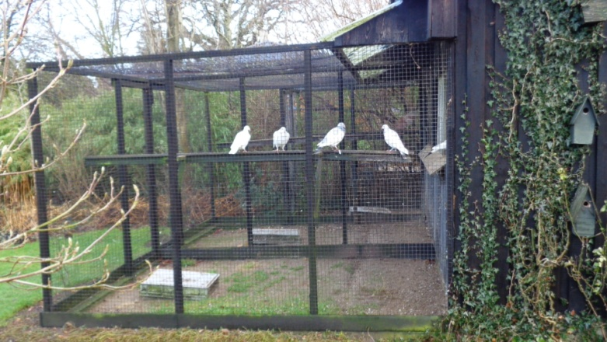
Zuchtschlag Morgens Jespersen mit Außenvoliere

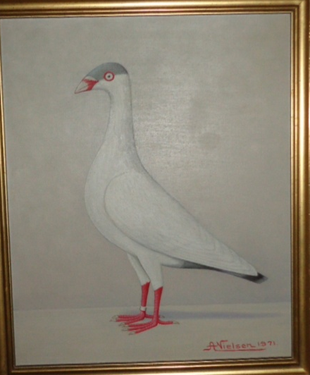 | 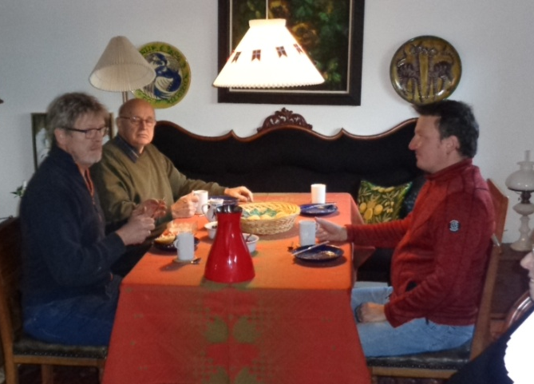
Frühstück und Taubenportrais bei Carl Knudsen

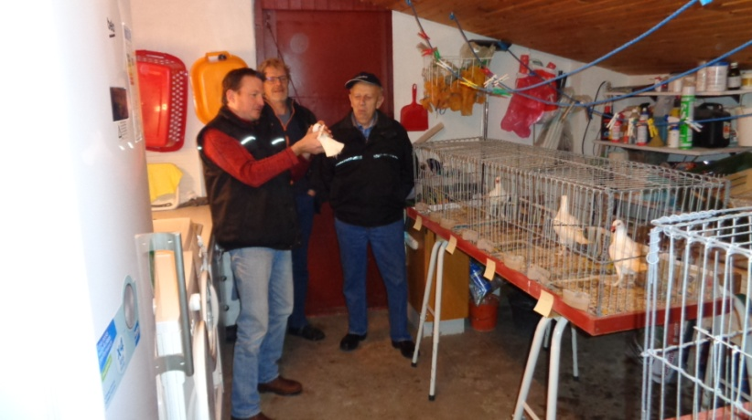 | 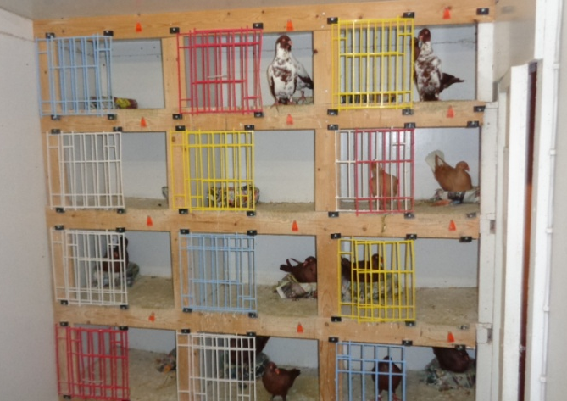
Heinz Schwelnus, Sören Paulsen und Verner Larsen
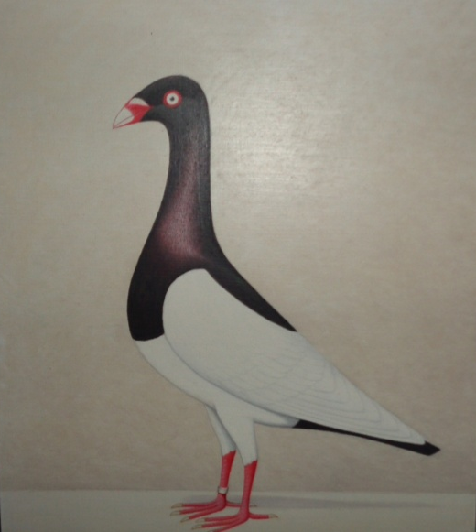 | 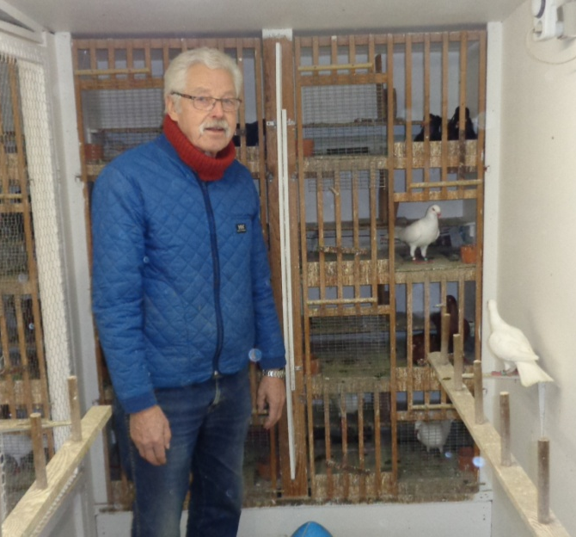
Auch Hans Hoy ist ein Sammler von Taubenbildern

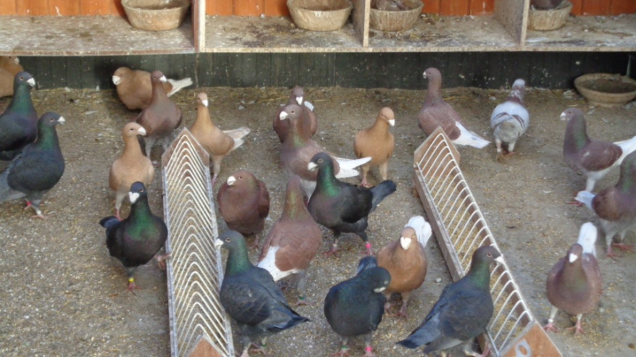 | 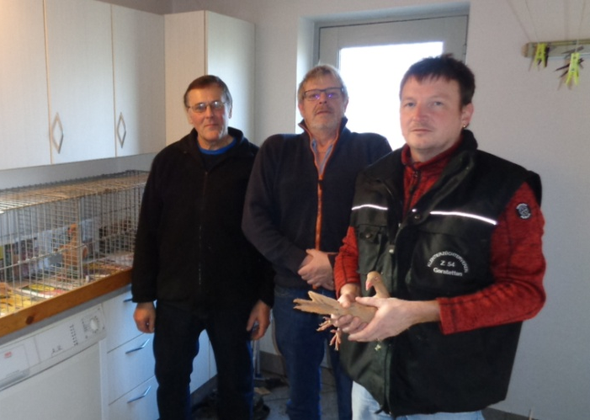
Heinz Schwelnus, Sören Paulsen und Anker Olsen –
auch ein Liebhaber von Schautauben

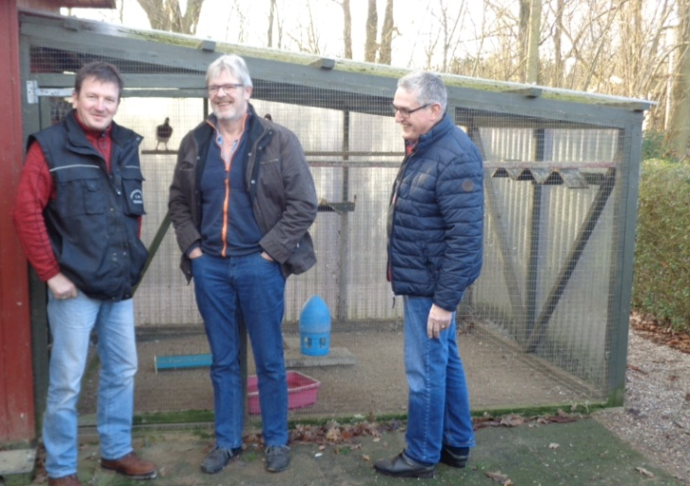 | 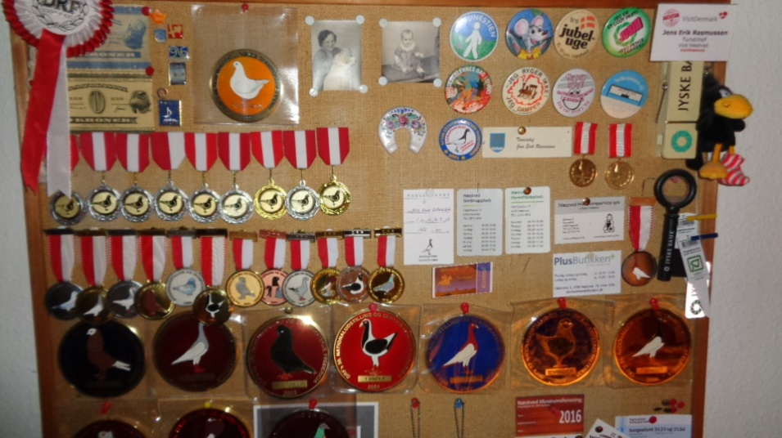
Errungene Preise von Jens Erik Rasmussen
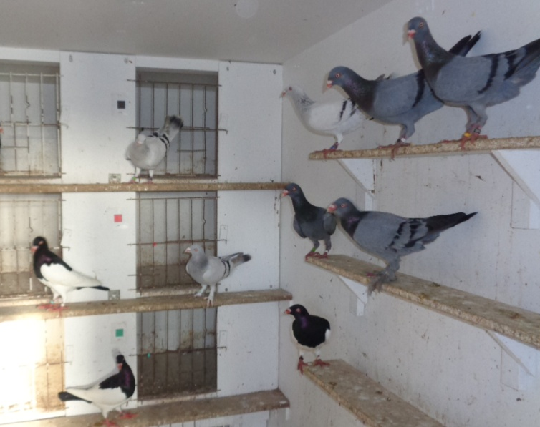 | 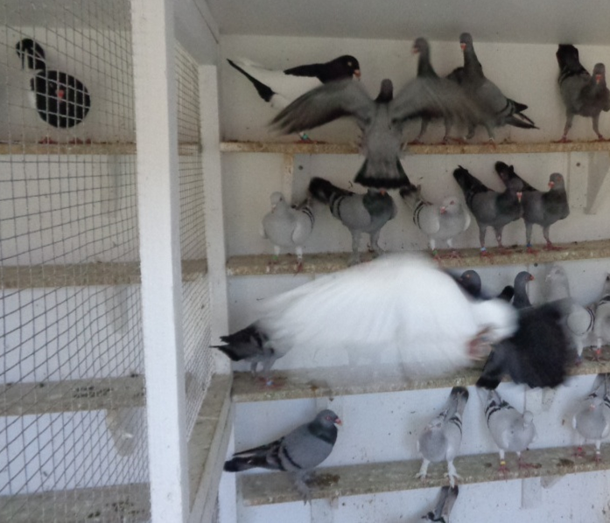
Zuchtschlag Bent Rasmussen

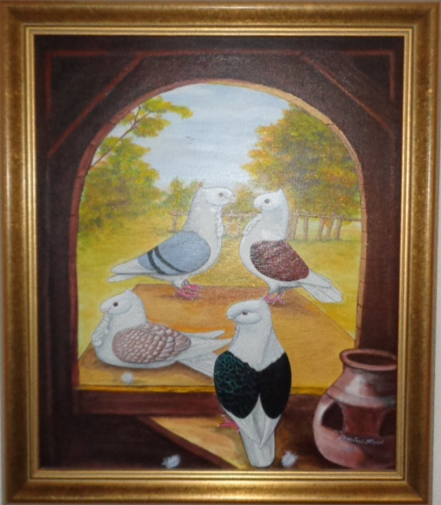 | 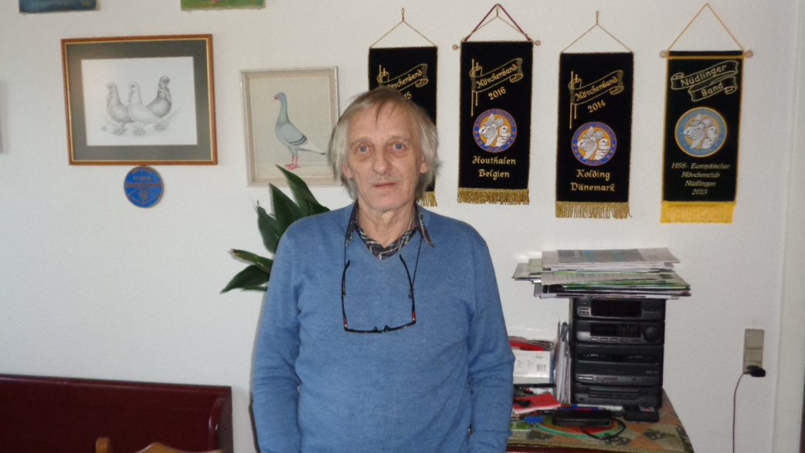
Paul Helweg ist nicht nur Dänenzüchter sondern auch ein großer Mövchenliebhaber

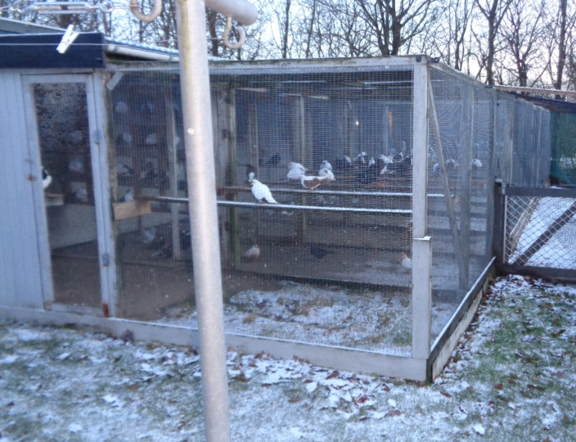 | 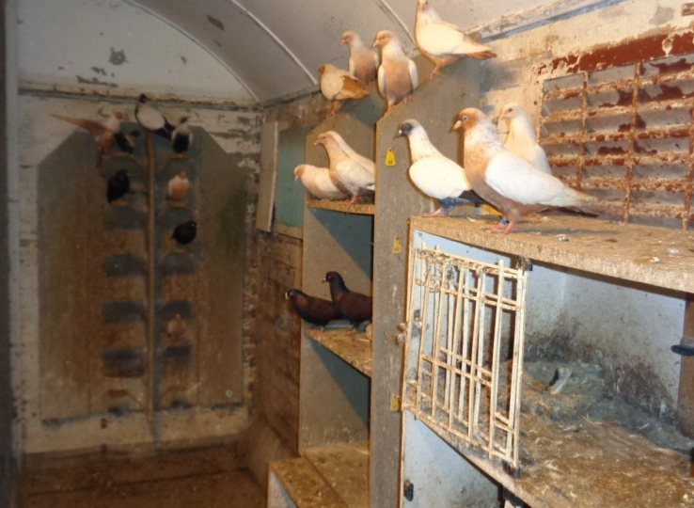
Außen- und Innenabteil Zuchtanlage Alfred Kirk


Werbeartikel 50 Jahre Sonderverein


Zu unserem diesjährigen Jubiläum hat der Sonderverein verschiedenen Werbeartikel anfertigen lassen um in eigener Sache werben zu können. Der SV bietet diese Artikel allen interessierten Mitgliedern an, die diese bei unserem Kassierer erwerben können.

Aufkleber: 50 Jahre Sonderverein
1 Stück für 0,80€ 5 Stück für 3,00€ 10 Stück 5,00€
T-Shirt: Vorderseite mit Emblem

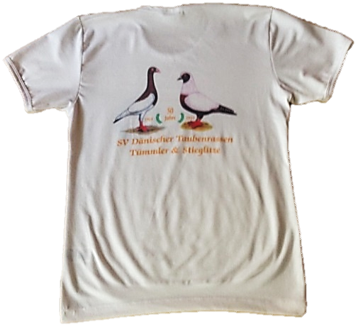
Rückseite mit Dänischem Tümmler & Dänischem Stieglitz – 50 Jahre –
Stück für 18€

Tassen: Motiv mit 50 Jahre Sonderverein und mit Tümmler und Stieglitz
Stück für 8€
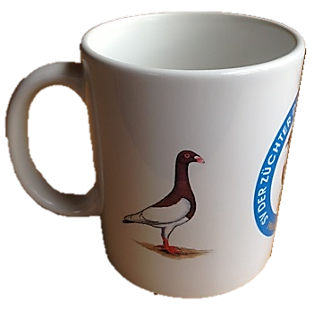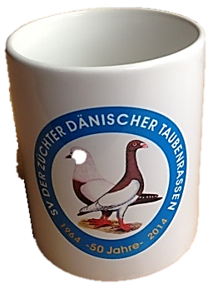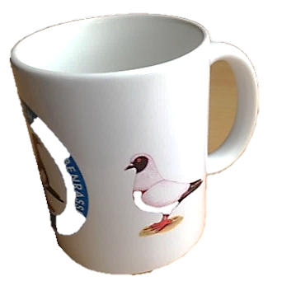


Beitrag bezahlt ?

Sehr geehrte Vereinsmitglieder,

da unser Sonderverein auch dieses Jahr sehr viel für seine Mitglieder eingeplant hat, und auch laufenden Verpflichtungen nachkommen muss, möchte ich alle Mitglieder bitten, nochmals die Zahlung des Jahresbeitrages zu überprüfen und zu begleichen. Für unseren Sonderverein ist es sehr wichtig, seinen Mitgliedern im Sinne eines großen Freundeskreises einiges zu bieten, um die Kameradschaftlichkeit aufrecht zu erhalten und zu fördern.

Für weitere Fragen stehe ich Ihnen gerne zur Verfügung.


Tel. 07323/919557 Mobil: 015254524227

E-Mail: h-schuller@freenet.de

ACHTUNG !!!!!!!!!!!!!!!!
SEPA-Umstellung, Änderung der Kontodaten

Bankverbindung:

Konto - Nr. DE41 6325 0030 0021 0148 55
BLZ SOLADES1HDH
Bank Kreissparkasse Heidenheim

Hermann Schuller

Kassierer im Sonderverein der Züchter Dänischer Taubenrassen
Aufnahmeantrag
An den Sonderverein der Züchter Dänischer Tümmler und Stieglitze

Herrn Reiner Reichardt, Drosselweg 12, 89547 Gerstetten

Ich bitte um Aufnahme in den SV Dänischer Taubenrassen

Name / Vorname:
Straße:
Plz / Ort: |  |  |  |  | /
Geburtsdatum:
(Mit der Veröffentlichung meines Geburtstages bin ich einverstanden - wenn nicht, bitte streichen)

Heiratsdatum: |  |  |  |  |  |  |  |  |  | Tel.Nr.::
Mir ist bekannt, dass meine Daten EDV-mäßig gespeichert werden und ich erteile Ihnen hiermit die Genehmigung.
Mitglied im Ortsverein:
Landesverband:
Preisrichter: |  | JA / NEIN
Sonderrichter für:
Konto-Nr./IBAN
BLZ/BIC
Bank
Datum: |  |  |  |  |  |  |  | Unterschrift:
Notizen
Notizen

50 Jahre

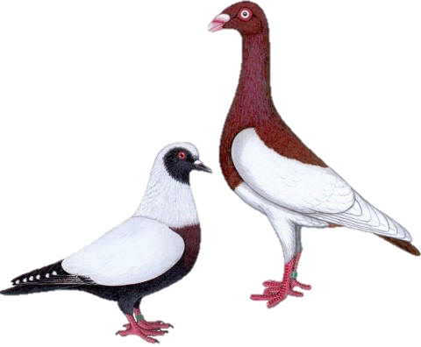
Tümmler und Stieglitze
SV Dänische Taubenrassen
1964-2014

